**BỘ THÔNG TIN VÀ TRUYỀN THÔNG**

**HỌC VIỆN CÔNG NGHỆ BƯU CHÍNH VIỄN THÔNG**

**----------o0o----------**



**BÁO CÁO**

**MÔN HỌC: THỰC TẬP CƠ SỞ**

**CHỦ ĐỀ: XÂY DỰNG WEBSITE THƯƠNG MẠI ĐIỆN TỬ**

|  |  |
| --- | --- |
| Giảng viên hướng dẫn: | Bùi Văn Kiên |
|  |  |
| Sinh viên: | Bùi Ngọc Vũ |
| Mã sinh viên: | B22DCCN910 |

**Hà Nội, 2025**

# LỜI CẢM ƠN

Trong suốt thời gian từ khi bắt đầu học tập tại trường đến nay, em đã nhận được rất nhiều sự quan tâm, giúp đỡ của thầy và bạn bè. Nhờ có những lời hướng dẫn, dạy bảo của thầy, nên đề tài: “Xây dựng website thương mại điện tử” của em mới có thể hoàn thiện. Một lần nữa, em xin chân thành cảm ơn thầy Bùi Văn Kiên – người đã trực tiếp giúp đỡ, quan tâm, hướng dẫn em hoàn thành tốt bài báo cào này trong thời gian qua.

Em xin chân thành cảm ơn!

Bùi Ngọc Vũ

# DANH MỤC HÌNH ẢNH

Hình 2. 1: Use case tổng quát 12

Hình 2. 2: Quan hệ của use case quản lý danh mục 13

Hình 2. 3: Quan hệ của use case quản lý sản phẩm 13

Hình 2. 4: Quan hệ của use case quản lý người dùng 14

Hình 2. 5: Quan hệ của use case quản lý thông tin website 14

Hình 2. 6: Quan hệ của use case quản lý đơn hàng 15

Hình 2. 7: Quan hệ của use case quản lý bình luận 15

Hình 2. 8: Quan hệ của use case thống kê doanh thu 16

Hình 2. 9: Biểu đồ trình tự Use Case đặt hàng 27

Hình 2. 10: Biểu đồ trình tự Use Case thêm danh mục 28

Hình 2. 11: Biểu đồ trình tự Use Case sửa danh mục 28

Hình 2. 12: Biểu đồ trình tự Use Case xóa danh mục 29

Hình 2. 13: Biểu đồ trình tự Use Case thêm sản phẩm 29

Hình 2. 14: Biểu đồ trình tự Use Case sửa sản phẩm 30

Hình 2. 15: Biểu đồ trình tự Use Case trạng thái sản phẩm 30

Hình 2. 16: Biểu đồ trình tự Use Case quản lý người dùng 31

Hình 2. 17: Biểu đồ trình tự Use Case quản lý bình luận 32

Hình 2. 18: Biểu đồ trình tự Use Case quản lý đơn hàng 33

Hình 2. 19: Biểu đồ trình tự Use Case quản lý thông tin website 33

Hình 2. 20: Biểu đồ trình tự Use Case đăng ký 34

Hình 2. 21: Biểu đồ trình tự Use Case đăng nhập 34

Hình 2. 22: Biểu đồ trình tự Use Case xem danh mục 35

Hình 2. 23: Biểu đồ trình tự Use Case xem chi tiết sản phẩm 35

Hình 2. 24: Biểu đồ trình tự Use Case quản lý thông tin tài khoản 36

Hình 3.1: Giao diện đăng nhập 42

Hình 3.2: Giao diện đăng ký tài khoản 43

Hình 3. 3: Giao diện thông tin tài khoản 43

Hình 3.5: Giao diện trang chủ 46

Hình 3.6: Giao diện sản phẩm 47

Hình 3. 7: Giao diện sản phẩm theo danh mục 49

Hình 3. 8: Giao diện trang chi tiết sản phẩm 50

Hình 3.9: Giao diện giỏ hàng 51

Hình 3. 10: Giao diện lịch sử đặt hàng 52

Hình 3. 11: Giao diện bình luận sản phẩm 52

Hình 3. 13: Giao thống kê doanh thu 54

Hình 3. 14: Giao diện quản lý danh mục 55

Hình 3. 15: Giao diện quản lý sản phẩm 55

Hình 3. 16: Giao diện quản lý người dùng 56

Hình 3. 17: Giao diện quản lý bình luận 57

Hình 3. 18: Giao diện quản lý đơn hàng 57

Hình 3. 19: Giao diện quản lý thông tin website 58

# DANH MỤC BẢNG BIỂU

Bảng 1. 1: Thông tin cửa hàng 2

Bảng 1. 2 : Công việc của các nhân viên tại cửa hàng 3

Bảng 1. 3: Các yêu cầu chức năng của hệ thống 7

Bảng 1. 4: Các yêu cầu phi chức năng của hệ thống 7

Bảng 2.1. Bảng tải khoản 37

Bảng 2.2. Bảng danh mục 37

Bảng 2.3. Bảng sản phẩm 39

Bảng 2.4. Bảng đơn hàng 39

Bảng 2.5. Bảng chi tiết đơn hàng 40

Bảng 2.6. Bảng bình luận 40

Bảng 2.7. Bảng trả lời bình luận 40

Bảng 2.8. Bảng slide 41

# LỜI MỞ ĐẦU

Ngày nay, khoa học kỹ thuật phát triển như vũ bão, lao động trí óc dần thay thế cho lao động chân tay bằng những ứng dụng khoa học kỹ thuật. Thay vì việc phải xây các cửa hàng bán hàng đầy tốn kém thì công nghệ thông tin giúp chúng ta có thể:

* Tiết kiệm được chi phí và nguồn nhân lực.
* Tránh một số rủi ro không đáng có.

Trong công tác bán hàng cần phải phục vụ với rất nhiều khách hàng cùng một lúc là một công việc rất quan trọng mà quá trình đó rất mất nhiều thời gian và công sức, việc tiếp cận khách hàng ở xa là vô cùng khó khăn. Từ những vấn đề trên em đã quyết định chọn đề tài: “Xây dựng website bán điện thoại trực tuyến cho cửa hàng SMOBILE bằng PHP”. Do kiến thức còn hạn hẹp nên báo cáo không tránh khỏi sai sót, rất mong sự đóng góp ý kiến của thầy cô và các bạn để báo cáo được hoàn chỉnh hơn.

Phát triển theo thiết kế của tài liệu về phần mềm, em phân tích thành các chương như sau:

* Chương 1: Khảo sát hệ thống: Từ kinh nghiệm khảo sát thực tế, em khảo sát thông tin của cửa hàng như: Nhân viên, các loại hình dịch vụ, các yêu cầu về website mà cửa hàng muốn xây dựng.
* Chương 2: Phân tích, thiết kế hệ thống: Từ những dữ liệu đã thu thập được qua khâu khảo sát, em tiến hành vẽ biểu đồ chức năng của hệ thống ở mức tổng quát, mô tả chi tiết các chức năng, vẽ biểu đồ trình tự, biểu đồ lớp... Từ biểu đồ lớp em thiết kế cơ sở dữ liệu phù hợp cho trang web.
* Chương 3: Cài đặt hệ thống vào một số kết quả: Từ kết quả thu được qua bước phân tích thiết kế hệ thống, em tiến hành cài đặt website đáp ứng các chức năng đã được đưa ra. Website được lập trình bằng ngôn ngữ PHP và Apache Server.

# CHƯƠNG 1. KHẢO SÁT HỆ THỐNG VÀ CÔNG NGHỆ SỬ DỤNG

## 1.1 Khảo sát khách hàng

### Thông tin cửa hàng

|  |  |
| --- | --- |
| **Tên cửa hàng** | SMOBILE |
| **Địa chỉ** | 1A6 P. Cù Chính Lan, Khương Thượng, Thanh Xuân, Hà Nội |
| **Hotline** | 0123 456 789 |

Bảng 1. 1: Thông tin cửa hàng

### Các loại hình dịch vụ

**Bán điện thoại chính hãng:**

“Smobile” là cửa hàng chuyên kinh doanh các loại điện thoại chính hãng tại Việt Nam hiện nay, với rất nhiều các loại điện thoại thuộc các thương hiệu nổi tiếng trên toàn thế giới như là: Apple, Samsung, Xiaomi, Oppo, … với nhiều sản phẩm đa dạng giúp khách hàng có được nhiều sự lựa chọn khi đến mua hàng

**Tư vấn chọn điện thoại:**

Cửa hàng có các nhân viên trực tiếp tư vấn chọn điện thoại qua điện thoại hoặc nhận đặt hàng từ tất cả các thương hiệu điện thoại phổ biến. Khi đến với cửa hàng, đội ngũ nhân viên sẽ tư vấn nhiệt tình cho khách hàng chọn được những sản phẩm ưng ý phù hợp với nhu cầu của bản thân

## 1.2. Hiện trạng cửa hàng

### 1.2.1. Nhân viên

Hiện tại, khi vận hành cửa hàng có bao gồm nhiều loại nhân viên khác nhau như: Nhân viên bán hàng, nhân viên thu ngân, bảo vệ, nhân viên trực page, nhân viên quản lý. Mỗi nhân viên sẽ đảm nhiệm một nhiệm vụ duy nhất

### 1.2.2. Công việc thường trực tại cửa hàng

|  |  |  |
| --- | --- | --- |
| **Chức danh** | **Số lượng** | **Công việc** |
| Nhân viên bán hàng | 4 | Bán hàng, giới thiệu sản phẩm và các loại hình dịch vụ của cửa hàng |
| Nhân viên thu ngân | 2 | Thu tiền, nhập xuất hóa đơn mua hàng của khách hàng |
| Bảo vệ | 1 | Trông xe và bảo vệ tài sản của cửa hàng |
| Nhân viên trực page Facebook | 1 | Chăm sóc khách hàng online và chạy quảng cáo Facebook |
| Nhân viên quản lý | 1 | Quản lý nhập hàng, xuất hàng và các nhân viên trong cửa hàng |

Bảng 1. 2 : Công việc của các nhân viên tại cửa hàng

### 1.2.3. Nhu cầu sắp tới của cửa hàng

Có một trang web bán điện thoại cho cửa hàng. Trang web này giúp cửa hàng quản lý tốt hơn và tiếp cận được tới nhiều khách hàng tiềm năng hơn thay vì chỉ bán trực tuyến qua các nền tảng mạng xã hội. Trước đó cửa hàng đã có trang web riêng nhưng các chức năng còn rườm rà và thiếu sót nên cần một trang web mới với giao diện đơn giản, dễ sử dụng và tổ chức các chức năng hợp lý hơn

### 1.2.4. Kết quả sơ bộ

Làm rõ được nhu cầu của khách hàng, nắm được các nghiệp vụ của hệ thống, cách thức bán hàng và quản lý của nhân viên bán hàng, cách thức quản lý của người quản trị hệ thống.

Nắm được nghiệp vụ giải quyết các bài toán về đơn hàng, cung cấp sản phẩm và quản lý nhân viên

## 1.3. Yêu cầu của cửa hàng

### 1.3.1. Hoạt động mua hàng

Khách hàng có thể tìm kiếm các sản phẩm một cách dễ dàng thông qua công cụ tìm kiếm hoặc dựa trên cách trình bày theo danh mục sản phẩm. Ngoài ra cũng các lựa chọn về giá, thứ tự xuất hiện để người dùng tiện lợi cho việc tra cứu.

Sau khi chọn được sản phẩm ưng ý khách hàng có thể chọn tiếp các sản phẩm khác và liên hệ đặt hàng.

Hệ thống báo cáo bán hàng cho phép người quản trị quản lý được số đơn đặt hàng. Số liệu thống kê được cập nhật liên tục theo thời gian, theo loại sản phẩm... giúp người quản trị biết loại sản phẩm nào được đặt nhiều nhất, loại nào ít nhất… và trong khoảng thời gian nào.

### 1.3.2. Khách hàng

***\*Khi chưa đăng nhập, đăng ký:***

*Đăng ký tài khoản:* Chức năng này giúp cho khách hàng có thể đăng ký tài khoản để lưu các thông tin tài khoản và thực hiện các chức năng khác yêu cầu phải có tài khoản

*Đăng nhập:* Chức năng này giúp khách hàng đăng nhập vào hệ thống để thực hiện các chức năng yêu cầu tài khoản

*Xem sản phẩm:* Chức năng này giúp cho khách hàng có thể tìm kiếm thông tin sản phẩm mong muốn

*Xem chi tiết sản phẩm:* Chức năng này giúp khách hàng có thể xem được chi tiết thông tin của sản phẩm

*Xem sản phẩm bán chạy:* Chức năng này giúp khách hàng theo dõi được những sản phẩm có lượt xem và mua nhiều nhất tại cửa hàng

*Xem danh mục sản phẩm:* Chức năng giúp khách hàng có thể xem được danh mục các sản phẩm và các sản phẩm của từng danh mục

*Xem bình luận sản phẩm:* Chức năng này giúp khách hàng có thể xem tất cả các bình luận trước đó của khách hàng khác về sản phẩm

***\*Khi đăng nhập:***

Khi đăng nhập khách hàng có thể sử dụng được các chức năng khi chưa đăng nhập

*Bình luận sản phẩm:* Chức năng này giúp khách hàng có thể xem và bình luận về sản phẩm.

*Đặt hàng:*  Chức năng này giúp người dùng có thể đặt được hàng

*Xem đơn hàng:* Chức năng này giúp khách hàng có thể xem thông tin của các đơn hàng

*Quản lý thông tin cá nhân:* Chức năng này giúp cho khách hàng có thể xem thông tin tài khoản cá nhân ở trên hệ thống

### 1.3.3. Admin

*Đăng nhập:* Chức năng này giúp khách hàng đăng nhập vào hệ thống để thực hiện các chức năng yêu cầu tài khoản.

*Thống kê doanh thu:* Chức năng này giúp Admin có thể xem thống kê doanh thu và bảng thống kê các đơn hàng có giá trị cao nhất.

*Quản lý danh mục:* Chức năng này giúp Admin có thể xem, thêm, sửa, xóa danh mục cho hệ thống.

*Quản lý sản phẩm:* Chức năng này giúp Admin có thể xem, thêm, sửa, cập nhật trạng thái sản phẩm cho hệ thống.

*Quản lý người dùng:* Chức năng này giúp Admin có thể xem, thêm, sửa, cập nhật trạng thái các tài khoản của hệ thống.

*Quản lý đơn hàng:* Chức năng này giúp Admin có thể xem được tất cả các đơn hàng, chỉnh sửa trạng thái của đơn hàng hoặc hủy đơn hàng.

*Quản lý bình luận sản phẩm:* Chức năng này giúp Admin có thể xem tất cả các bình luận và xóa bình luận

*Quản lý thông tin website:* Chức năng này giúp Admin có thể xem, thêm sửa xóa các thông tin về slide của website

### 1.3.4. Xác định yêu cầu của hệ thống

* Các yêu cầu chức năng:

|  |  |  |
| --- | --- | --- |
| **STT** | **Các yêu cầu chức năng** | **Mô tả** |
| 1 | Cung cấp thông tin | Trang web bán hàng chuyên nghiệp thì chức năng đầu tiên phải có đó là đăng tải và cung cấp đầy đủ, rõ ràng các thông tin về sản phẩm, dịch vụ cần bán. |
| 2 | Chức năng tìm kiếm | Nhiệm vụ chính của module tìm kiếm là phải giúp khách hàng có thể dễ dàng kiếm được món hàng hay dịch vụ cần thiết trong thời gian ngắn nhất dựa trên các từ khóa có dấu hoặc không dấu khi nhập vào. |
| 3 | Chức năng giỏ hàng | Giúp khách hàng dễ dàng đặt món hàng yêu thích bằng cách nhập thông tin cá nhân bao gồm họ tên, địa chỉ, số điện thoại và một số yêu cầu khác liên quan đến việc mua hàng. Sau đó thông tin sẽ được chuyển đến cho người bán và các bước kiểm tra đơn hàng, giao hàng, thanh toán tiền sẽ được thực hiện. |
| 4 | Quản lý sản phẩm, đơn hàng | Các thông tin sản phẩm, đơn hàng cần phải đầy đủ và rõ ràng, giúp cho việc quản lý dễ dàng. |
| 5 | Chức năng hệ thống | Các chức năng của website phải dễ dàng sử dụng, tập trung vào những nhu cầu cần thiết và tránh các thủ tục rườm rà |

Bảng 1. 3: Các yêu cầu chức năng của hệ thống

*Các yêu cầu phi chức năng

|  |  |  |
| --- | --- | --- |
| **STT** | **Các yêu cầu phi chức năng** | **Mô tả** |
| 1 | Thiết kế giao diện | Giao diện đẹp mắt, tiện lợi, dễ sử dụng, tương thích với nhiều kích thước màn hình khác nhau. |
| 2 | Thiết kế bố cục | Website đó phải có bố cục, trình bày thông tin đầy đủ, hợp lý, không quá rườm rà và dư thừa, phù hợp với nhu cầu người dùng mà cửa hàng hướng đến. |
| 3 | Ngôn ngữ | Ngôn ngữ hiển thị là tiếng Việt. |
| 4 | Dữ liệu hiển thị | Các thông tin sản phẩm của cửa hàng cần phải đầy đủ và rõ ràng, giúp người truy cập có thể xem thông tin một cách dễ dàng. |

Bảng 1. 4: Các yêu cầu phi chức năng của hệ thống

## 1.4. Công nghệ sử dụng

Hiện nay có rất nhiều công nghệ được sử dụng để phát triển và thiết kế website (PHP, ASP.NET, Java, ReactJS...)

PHP là một ngôn ngữ lập trình đơn giản và dễ học cho người mới bắt đầu với những cú pháp khá giống với cách viết Java và C, đây cũng là ngôn ngữ lập trình phổ biến nhất thế giới trong thiết kế website hiện nay với khả năng tương thích cao với mọi trình duyệt.

### 1.4.1. Ưu điểm

Đầu tiên phải kể đến đó là PHP chính là một mã nguồn mở. Vậy nên việc cài đặt và sử dụng ngôn ngữ PHP rất là dễ dàng và cài đặt phổ biến nhất là trên các WebSever thông dụng như Nginx, Apache. Đặc biệt PHP là một mã nguồn miễn phí và được chia sẻ nhiều trên các diễn đàn, cộng đồng và bạn có thể dễ dàng sao chép và cài đặt sử dụng các website hay các ngữ cảnh có sẵn.

PHP là ngôn ngữ dễ học và dễ sử dụng, nó có tính linh hoạt cao để giải quyết các vấn đề, các ngữ cảnh và kịch bản với các phương pháp tùy biến khác nhau theo yêu cầu của bạn.

Đây là một ngôn ngữ có tính công đồng lớn nhất hiện nay vì đây là một mã nguồn mở và cũng rất dễ sử dụng cho nên PHP luôn được ưa chuộng và tạo nên một cộng đồng lớn và chất lượng với các chuyên gia trên toàn thế giới.

Khả năng bảo mật cao cho dù đây là mã nguồn mở, PHP được cộng đồng phát triển rất mạnh mẻ vì vậy PHP được coi là an toàn khi sử dụng với sự chia sẻ cách bảo mật. Ngoài ra khi bạn sử dụng ngôn ngữ lập trình PHP sẻ kết hợp các kỹ thuật bảo mật với từng tầng khác nhau giúp khả năng hoạt động cho website ổn định và an toàn hơn.

### 1.4.2. **PHP hoạt động như thế nào?**

Thông thường khi người dùng gọi thông tin dữ liệu từ trang website, thì máy chủ dữ liệu sẽ gọi PHP Engine để đưa ra kết quả mà người dùng mong muốn và yêu cầu qua trang PHP và thường trải qua 4 giai đoạn giao tiếp như sau để đưa ra kết quả:

* **Lexing:** Lexing đây là một quá trình để chuyển một đoạn mã của PHP trở thành một chuỗi các token khác nhau có gắn giá trị riêng để để tạo các lexer từ file khai báo sẵn có trước.
* **Parsing:** Đây là giai đoạn phân tích parser thông qua file grammar BNF với Bison và nhận các luồng token từ lexer (như bước 1) để thực hiện công việc: Xem và kiểm tra tính hợp lệ của token được tiếp nhận và trả về có khớp với nhau hay không quy tắc ngữ pháp trong tập tin ngữ pháp BNF được xác định trước.
* **Compiling:** Compiling chính là giai đoạn biên dịch và nó sử dụng AST đưa ra các mã để tác dụng bằng cách thông qua cây phương pháp đệ quy chuẩn và tối ưu hóa câu lệnh và gọi hàm ra.
* **Interpreter:** Interpreter là một giai đoạn gọi là thông dịch mã yêu cầu. Thông thường mã tác vụ chạy bằng Zen Engine với khoảng cách rất ngắn với kết quả đưa ra như khi sử dụng PHP echo mà thôi.
* **Ứng dụng của PHP trong thực tiễn:**
  + Thiết kế và lập trình Website: Tất cả các website đều có thể xây dựng bằng ngôn ngữ PHP trong đó có cả Front-end và Back-end để tạo ra mã HTML xuất giao diện website và xử lý các chứng năng của Website như các ngôn ngữ thông dụng khác.
  + PHP có thể tạo ra được hệ thống quản lý các nội dung: Từ các cơ sở dữ liệu và thao tác với chúng. Bạn cũng có thể làm các trang website về mạng xã hội hay trang thương mại điện tử hoặc các trang website lớn như Twitter, Facebook, Instagram, FPT, Thegioididong…

### 1.4.3. Môi trường đã sử dụng

***Visual Studio Code là gì?***

Visual Studio Code là một trình biên tập lập trình code miễn phí dành cho Windows, Linux và macOS, Visual Studio Code được phát triển bởi Microsoft. Nó được xem là một sự kết hợp hoàn hảo giữa IDE và Code Editor.

Visual Studio Code hỗ trợ chức năng debug, đi kèm với Git, có syntax highlighting, tự hoàn thành mã thông minh, snippets, và cải tiến mã nguồn. Nhờ tính năng tùy chỉnh, Visual Studio Code cũng cho phép người dùng thay đổi theme, phím tắt, và các tùy chọn khác.

***Một số tính năng của Visual Studio Code***

*Hỗ trợ nhiều ngôn ngữ lập trình:*

Visual Studio Code hỗ trợ nhiều ngôn ngữ lập trình như C/C++, C#, F#, Visual Basic, HTML, CSS, JavaScript, … Vì vậy, nó dễ dàng phát hiện và đưa ra thông báo nếu chương chương trình có lỗi.

*Hỗ trợ đa nền tảng:*

Các trình viết code thông thường chỉ được sử dụng hoặc cho Windows hoặc Linux hoặc Mac Systems. Nhưng Visual Studio Code có thể hoạt động tốt trên cả ba nền tảng trên.

*Cung cấp kho tiện ích mở rộng:*

Trong trường hợp lập trình viên muốn sử dụng một ngôn ngữ lập trình không nằm trong số các ngôn ngữ Visual Studio hỗ trợ, họ có thể tải xuống tiện ích mở rộng. Điều này vẫn sẽ không làm giảm hiệu năng của phần mềm, bởi vì phần mở rộng này hoạt động như một chương trình độc lập.

*Kho lưu trữ an toàn:*

Đi kèm với sự phát triển của lập trình là nhu cầu về lưu trữ an toàn. Với Visual Studio Code, người dùng có thể hoàn toàn yên tâm vì nó dễ dàng kết nối với Git hoặc bất kỳ kho lưu trữ hiện có nào.

*Hỗ trợ web:*

Visual Studio Code hỗ trợ nhiều ứng dụng web. Ngoài ra, nó cũng có một trình soạn thảo và thiết kế website.

*Lưu trữ dữ liệu dạng phân cấp:*

Phần lớn tệp lưu trữ đoạn mã đều được đặt trong các thư mục tương tự nhau. Ngoài ra, Visual Studio Code còn cung cấp các thư mục cho một số tệp đặc biệt quan trọng.

*Hỗ trợ viết Code:*

Một số đoạn code có thể thay đổi chút ít để thuận tiện cho người dùng. Visual Studio Code sẽ đề xuất cho lập trình viên các tùy chọn thay thế nếu có.

*Hỗ trợ thiết bị đầu cuối:*

Visual Studio Code có tích hợp thiết bị đầu cuối, giúp người dùng khỏi phải chuyển đổi giữa hai màn hình hoặc trở về thư mục gốc khi thực hiện các thao tác.

*Màn hình đa nhiệm:*

Người dùng Visual Studio Code có thể mở cùng lúc nhiều tệp tin và thư mục – mặc dù chúng không hề liên quan với nhau.

*Intellisense:*

Hầu hết các trình viết mã đều có tính năng nhắc mã Intellisense, nhưng ít chương trình nào chuyên nghiệp bằng Visual Studio Code. Nó có thể phát hiện nếu bất kỳ đoạn mã nào không đầy đủ. Thậm chí, khi lập trình viên quên không khai báo biến, Intellisense sẽ tự động giúp họ bổ sung các cú pháp còn thiếu.

*Hỗ trợ Git:*

Visual Studio Code hỗ trợ kéo hoặc sao chép mã trực tiếp từ GitHub. Mã này sau đó có thể được thay đổi và lưu lại trên phần mềm.

*Bình luận:*

Việc để lại nhận xét giúp người dùng dễ dàng nhớ công việc cần hoàn thành.

***Ưu điểm:***

* Hỗ trợ đa nền tảng: Windows, Linux, Mac
* Hỗ trợ đa ngôn ngữ: C/C++, C#, F#, Visual Basic, HTML, CSS, JavaScript, JSON
* Ít dung lượng
* Tính năng mạnh mẽ
* Intellisense chuyên nghiệp

Giao diện thân thiện

# CHƯƠNG 2. PHÂN TÍCH VÀ THIẾT KẾ HỆ THỐNG

## 2.1 Biểu đồ use case

### 2.1.1. Use case chính

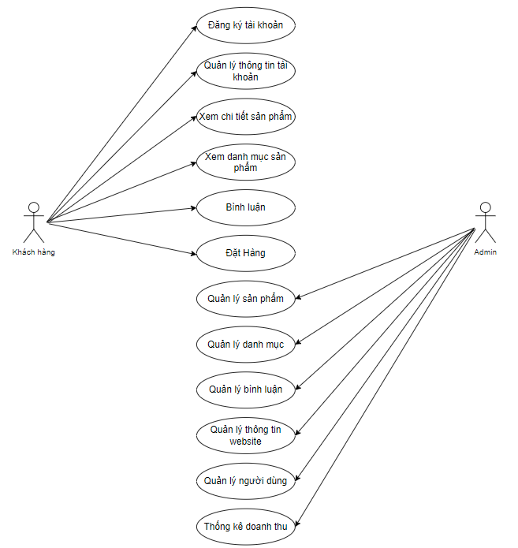

Hình 2. 1: Use case tổng quát

**2.1.2. Quan hệ giữa các use case**

#### 2.1.2.1. Quản lý danh mục

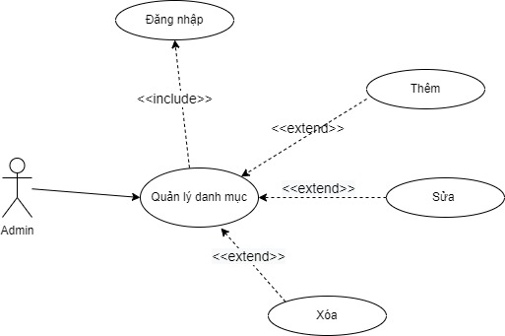

Hình 2. 2: Quan hệ của use case quản lý danh mục

#### 2.1.2.2. Quản lý sản phẩm

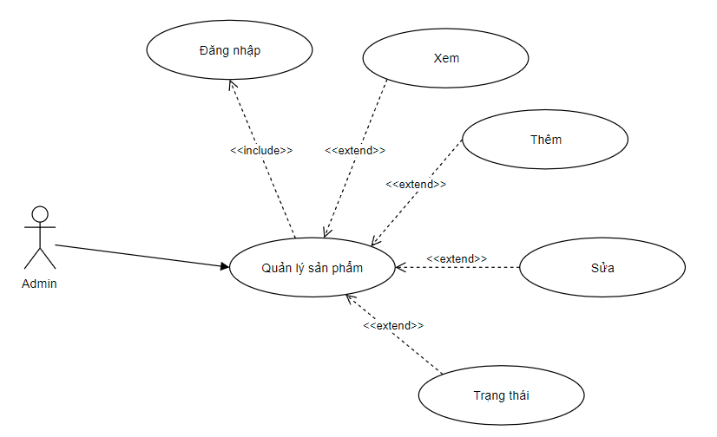

Hình 2. 3: Quan hệ của use case quản lý sản phẩm

#### 2.1.2.3. Quản lý người dùng

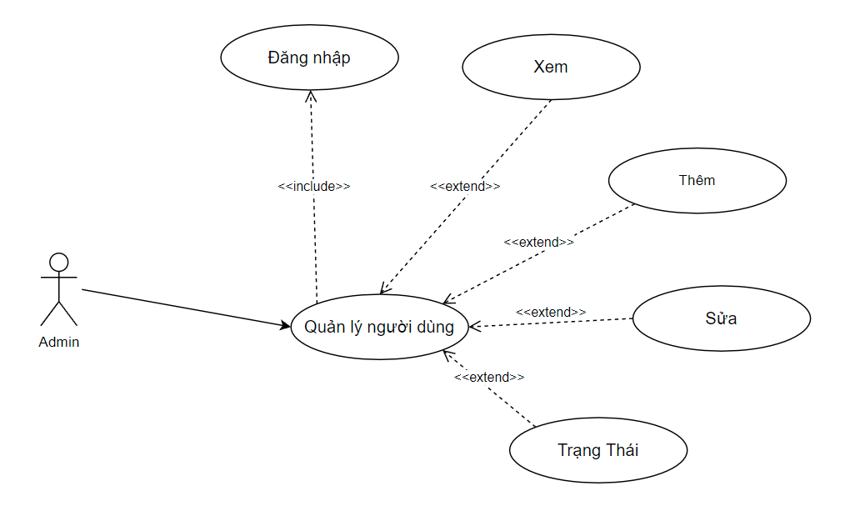

Hình 2. 4: Quan hệ của use case quản lý người dùng

#### 2.1.2.4. Quản lý thông tin website

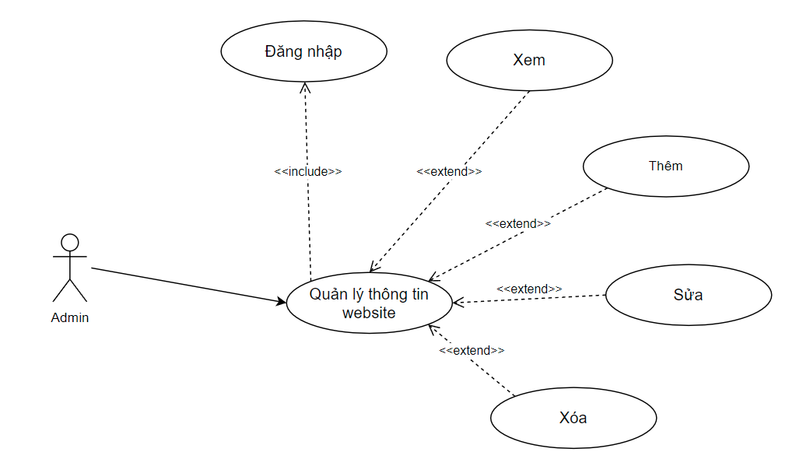

Hình 2. 5: Quan hệ của use case quản lý thông tin website

#### 2.1.2.5. Quản lý đơn hàng

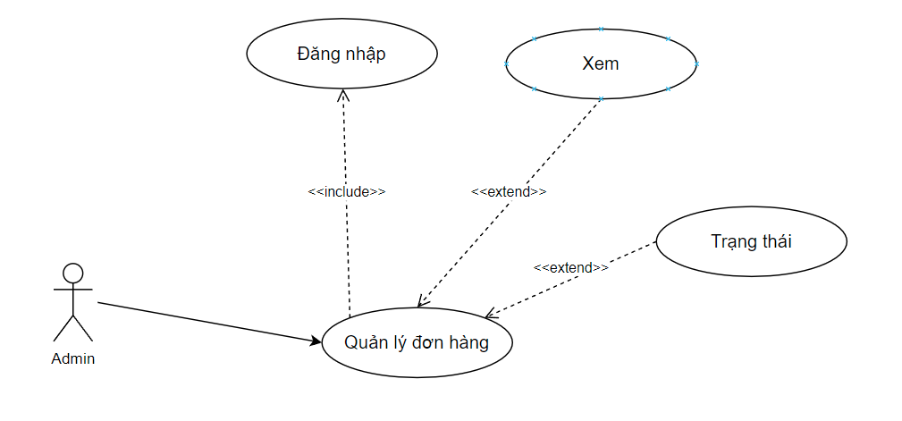

Hình 2. 6: Quan hệ của use case quản lý đơn hàng

#### 2.1.2.6. Quản lý bình luận

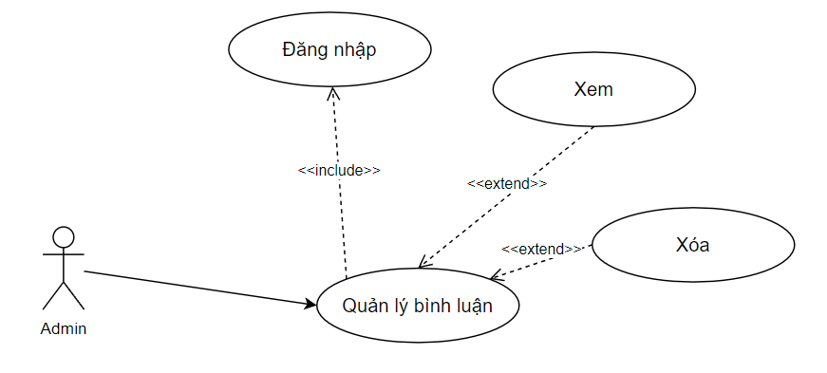

Hình 2. 7: Quan hệ của use case quản lý bình luận

#### 2.1.2.7. Thống kê doanh thu

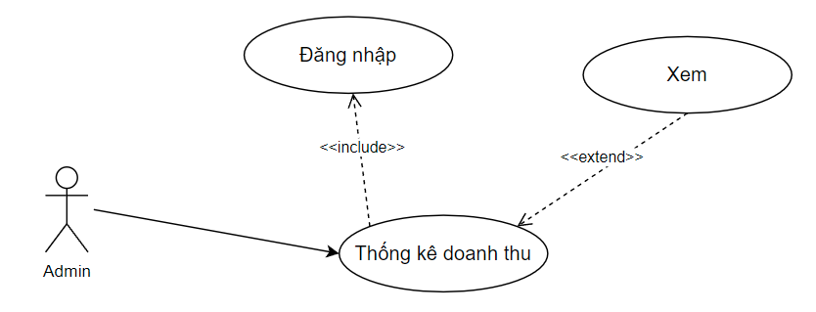

Hình 2. 8: Quan hệ của use case thống kê doanh thu

## 2.2 Mô tả chi tiết các use case

### 2.2.1. Mô tả use case đặt hàng

**Mô tả vắn tắt:** Use case này cho phép khách hàng đặt hàng sau khi đăng nhập.

**Luồng sự kiện:**

* **Luồng cơ bản:**

1. Use case này bắt đầu khi người dùng chọn vào một sản phẩm trong danh sách các sản phẩm trên website. Hệ thống sẽ yêu cầu nhập thông tin đặt hàng như địa chỉ nhận hàng.
2. Khách hàng nhập thông tin xong rồi ấn nút đặt hàng, hệ thống sẽ kiểm tra thông tin rồi cập nhật thông tin vào hai bảng DonHang và CTDonHang. Nếu hợp lệ hệ thống sẽ thông báo đặt hàng thành công hiển thị ra màn hình. Use case kết thúc.

* **Luồng rẽ nhánh:**

1. Tại luồng cơ bản số 2, nếu thông tin đặt hàng sai định dạng hoặc thiếu, hệ thống sẽ báo lỗi và yêu cầu nhập lại sau khi ấn nút đặt hàng. Khách hàng đặt hàng lại hoặc thoát. Use case kết thúc.

**Tiền điều kiện:** Phải đăng nhập tài khoản khách hàng.

**Hậu điều kiện:** Người dùng đặt hàng thành công.

**Các yêu cầu đặc biệt:** Không có.

**Điểm mở rộng:** Không có.

### 2.2.2. Mô tả use case quản lý danh mục

**Mô tả vắn tắt:** Use case này cho phép admin có thể xem, thêm, sửa, xóa danh mục và cho phép khách hàng xem danh mục.

**Luồng sự kiện:**

* **Luồng cơ bản:**

1. Use case này bắt đầu khi người dùng (admin) nhấn mục danh mục trên thanh menu, hệ thống hiển thị danh sách danh mục ra màn hình.
2. Thêm danh mục: Người dùng nhấn nút thêm danh mục thì form thêm danh mục hiển thị, người dùng nhập vào tên danh mục và nhấn nút “Thêm danh mục”, hệ thống sẽ kiểm tra thông tin và thêm vào bảng DanhMuc. Thêm thành công hệ thống hiển thị thông báo và hiển thị danh sách danh mục sau khi thêm. Use case kết thúc.
3. Sửa danh mục: Người dùng lựa chọn chức năng sửa tương ứng với danh mục trong danh sách danh mục thì form sửa danh mục hiển thị, người dùng sửa tên danh mục rồi nhấn nút “Sửa danh mục”, hệ thống sẽ kiểm tra thông tin và cập nhật vào bảng DanhMuc. Cập nhật thành công hệ thống hiển thị thông báo và hiển thị danh sách danh mục sau khi thêm. Use case kết thúc.
4. Xóa danh mục: Khi người dùng chọn chức năng xóa danh mục tương ứng với danh mục trong danh sách danh mục, hệ thống hiển thị thông báo có muốn xóa hay không? Sau khi chọn đồng ý, hệ thống xóa danh mục trong bảng DanhMuc, use case kết thúc.

* **Luồng rẽ nhánh:**

1. Tại luồng 2, 3: Nếu người dùng nhập sai thông tin, trùng thông tin hoặc để trống thông tin thì hệ thống sẽ hiển thị thông báo yêu cầu người dùng nhập lại.
2. Tại luồng cơ bản 4: Sau khi người hiển thị thông báo có muốn xóa hay không nếu người dùng chọn “Không đồng ý” thông báo biến mất, use case kết thúc.

**Tiền điều kiện:** Phải đăng nhập tài khoản admin

**Hậu điều kiện:** Người dùng cập nhật danh mục thành công.

**Các yêu cầu đặc biệt:** Không có.

**Điểm mở rộng:** Không có.

### 2.2.3. Mô tả use case quản lý sản phẩm

**Mô tả vắn tắt:** Use case này cho phép admin có thể xem, thêm, sửa, thay đổi trạng thái sản phẩm và cho phép khách hàng xem sản phẩm.

**Luồng sự kiện:**

* **Luồng cơ bản:**

1. Use case này bắt đầu khi người dùng (admin) nhấn vào mục sản phẩm trên thanh menu, hệ thống hiển thị danh sách các sản phẩm trong bảng SanPham lên màn hình.
2. Thêm sản phẩm: Khi người dùng nhấn nút thêm sản phẩm thì form thêm sản phẩm hiển thị, người dùng nhập thông tin sản phẩm (tên sản phẩm, hình ảnh, …), các thông số sản phẩm và nhấn nút thêm sản phẩm, hệ thống kiểm tra thông tin và thêm vào bảng SanPham, cập nhật lại danh sách và hiển thị. Use case kết thúc.
3. Sửa sản phẩm: Khi người dùng nhấn nút sửa trên một dòng thông tin sản phẩm, form sửa sản phẩm hiển thị, người dùng sửa lại thông tin sản phẩm (tên sản phẩm, ảnh đại diện, …), các thông số sản phẩm, hệ thống kiểm tra thông tin và cập nhật lại sản phẩm trong bảng SanPham, cập nhật lại danh sách hiển thị. Use case kết thúc.
4. Thay đổi trạng thái: Khi người dùng nhấn nút bán hoặc ngừng bán trên một dòng thông tin của sản phẩm, form xác nhận hiển thị, hệ thống cập nhật trạng thái sản phẩm trong bảng SanPham và hiển thị lại danh sách. Use case kết thúc.

* **Luồng rẽ nhánh:**

1. Tại luồng cơ bản 2: Nếu thông tin người dùng nhập không hợp lệ hệ thống sẽ thông báo lỗi và yêu cầu nhập lại, người dùng nhập lại tiếp tục hoặc nhấn thoát. Use case kết thúc.
2. Tại luồng cơ bản 3: Nếu thông tin người dùng nhập không hợp lệ hệ thống sẽ thông báo lỗi và yêu cầu nhập lại, người dùng nhập lại tiếp tục hoặc nhấn thoát. Use case kết thúc.

**Tiền điều kiện:** Phải đăng nhập tài khoản admin.

**Hậu điều kiện:** Người dùng cập nhật sản phẩm thành công.

**Các yêu cầu đặc biệt:** Use case này được dùng để cho phép người quản trị thực hiện chức năng bảo trì thông tin sản phẩm.

**Điểm mở rộng:** Không có.

### 2.2.4. Mô tả use case quản lý người dùng

**Mô tả vắn tắt:** Use case này cho phép admin có thể xem, sửa thông tin người dùng và thay đổi trạng thái tài khoản người dùng

**Luồng sự kiện:**

* **Luồng cơ bản:**

1. Use case này bắt đầu khi người dùng (admin) nhấn vào mục tài khoản trên thanh menu, hệ thống hiển thị danh sách các người dùng trong bảng TaiKhoan lên màn hình.
2. Thêm tài khoản: Khi người dùng nhấn nút thêm tài khoản thì form thêm tài khoản hiển thị, người dùng nhập thông tin tài khoản (tên tài khoản, họ tên, …), rồi chọn loại tài khoản và nhấn nút thêm tài khoản, hệ thống kiểm tra thông tin và thêm vào bảng TaiKhoan, cập nhật lại danh sách và hiển thị. Use case kết thúc.
3. Sửa tài khoản: Khi người dùng nhấn nút sửa trên một dòng thông tin tài khoản, form sửa tài khoản hiển thị, người dùng sửa lại thông tin tài khoản (họ tên, tài khoản, …) rồi chọn loại tài khoản, hệ thống kiểm tra thông tin và cập nhật lại tài khoản trong bảng TaiKhoan, cập nhật lại danh sách hiển thị. Use case kết thúc.
4. Thay đổi trạng thái: Khi người dùng nhấn nút khóa hoặc mở khóa trên một dòng thông tin của tài khoản, form xác nhận hiển thị, hệ thống cập nhật trạng thái tài khoản trong bảng TaiKhoan và hiển thị lại danh sách. Use case kết thúc.

* **Luồng rẽ nhánh:**

1. Không có.

**Tiền điều kiện:** Phải đăng nhập tài khoản admin

**Hậu điều kiện:** Người dùng xem sản phẩm thành công.

**Các yêu cầu đặc biệt:** Không có.

**Điểm mở rộng:** Không có.

### 2.2.5. Mô tả use case quản lý bình luận

**Mô tả vắn tắt:** Use case này cho phép admin có thể xem, thêm, xóa bình luận và khách hàng có thể thêm bình luận của mình.

**Luồng sự kiện:**

* **Luồng cơ bản:**

1. Use case này bắt đầu khi người dùng (admin) nhấn vào mục bình luận trên thanh menu, hệ thống hiển thị danh sách các bình luận trong bảng BinhLuan lên màn hình. Hoặc khi khách hàng hoặc admin nhấn vào sản phẩm bất kì trong danh sách sản phẩm, các bình luận được lưu trong bảng BinhLuan được hiển thị trên màn hình.
2. Thêm bình luận: Khi người dùng (Khách hàng, admin) điền thông tin bình luận vào ô bình luận phía dưới sản phẩm và ấn nút bình luận, hệ thống sẽ kiểm tra thông tin và thêm vào bảng BinhLuan và cập nhật lại hiển thị ra màn hình. Use case kết thúc.
3. Xóa bình luận: Khi người dùng (admin) chọn một bình luận và ấn vào nút xóa, một popup xác nhận hiển thị ra người dùng xác nhận, hệ thống sẽ kiểm tra thông tin và xóa bình luận trong bảng BinhLuan, thông tin sẽ được hiển thị lại ra màn hình. Use case kết thúc.

* **Luồng rẽ nhánh:**

1. Không có.

**Tiền điều kiện:** Phải đăng nhập tài khoản admin hoặc khách hàng nếu muốn thêm, xóa bình luận.

**Hậu điều kiện:** Người dùng cập nhật bình luận thành công

**Các yêu cầu đặc biệt:** Không có.

**Điểm mở rộng:** Không có.

### 2.2.6. Mô tả use case quản lý đơn hàng

**Mô tả vắn tắt:** Use case này cho phép admin cập nhật trạng thái đơn hàng

**Luồng sự kiện:**

* **Luồng cơ bản:**

1. Use case này bắt đầu khi người dùng (admin) click vào mục đơn hàng trên thanh menu, hệ thống hiển thị danh sách các đơn hàng tương ứng với các trạng thái của đơn hàng (Đơn hàng chờ xác nhận, đơn hàng đang giao, đơn hàng thành công, đơn hàng đã hủy).
2. Xác nhận đơn hàng: Khi người dùng click vào nút xác nhận đơn hàng trong danh sách các đơn hàng có trạng thái là chờ xác nhận. Hệ thống sẽ thực hiện thay đổi trạng thái đơn hàng từ chờ xác nhận thành đang giao. Use case kết thúc.
3. Hoàn thành đơn hàng: Khi người dùng thực hiện click vào nút hoàn thành đơn hàng trong danh sách các đơn hàng có trạng thái là đang giao. Hệ thống sẽ thực hiện thay đổi trạng thái đơn hàng từ đang giao thành giao thành công và cập nhật lại danh sách đơn hàng đang giao. Use case kết thúc.
4. Hủy đơn hàng: Khi người dùng thực hiện click vào nút hủy đơn hàng trong danh sách các đơn hàng. Hệ thống hiển thị form xác nhận hủy. Khách hàng click hủy. Hệ thống thay đổi trạng thái đơn hàng thành đơn hàng đã hủy. Use case kết thúc.

* **Luồng rẽ nhánh:**

1. Tại luồng cơ bản 4: Nếu người dùng chọn “Không hủy”. Hệ thống sẽ ẩn form xác nhận. Use case kết thúc.

**Tiền điều kiện:** Phải đăng nhập tài khoản admin.

**Hậu điều kiện:** Người dùng cập nhật hóa đơn thành công.

**Các yêu cầu đặc biệt:** Trạng thái của đơn hàng: Chờ xác nhận – Đang giao– Đã giao – Đã hủy.

**Điểm mở rộng:** Không có.

### 2.2.7. Mô tả use case quản lý thông tin website

**Mô tả vắn tắt:** Use case này cho phép admin có thể xem, thêm, sửa, xóa thông tin của website.

**Luồng sự kiện:**

* **Luồng cơ bản:**

1. Use case này bắt đầu khi người dùng (admin) nhấn vào mục thông tin website trên thanh menu, hệ thống hiển thị các lựa chọn để người dùng chọn các mục trong thông tin website như slide, …
2. Thêm slide: Khi người dùng chọn mục slide và nhấn nút thêm trên một dòng slide, form thêm slide hiển thị, người dùng thêm thông tin slide (tên slide, ảnh, …) hệ thống kiểm tra thông tin và thêm thông tin slide vào bảng Slide, cập nhật lại danh sách hiển thị. Use case kết thúc.
3. Sửa slide: Khi người dùng chọn mục slide và nhấn nút sửa trên một dòng slide, form sửa slide hiển thị, người dùng sửa lại thông tin slide (tên slide, ảnh, …) hệ thống kiểm tra thông tin và cập nhật lại thông tin slide trong bảng Slide, cập nhật lại danh sách hiển thị. Use case kết thúc.
4. Xóa Slide: Khi người dùng chọn chức năng xóa slide tương ứng với dòng slide cần xóa trong danh sách slide, hệ thống hiển thị thông báo có muốn xóa hay không? Sau khi chọn đồng ý, hệ thống xóa danh mục trong bảng DanhMuc, use case kết thúc.

* **Luồng rẽ nhánh:**

1. Tại luồng cơ bản 2: Nếu thông tin người dùng nhập không hợp lệ hệ thống sẽ thông báo lỗi và yêu cầu nhập lại, người dùng nhập lại tiếp tục hoặc nhấn thoát. Use case kết thúc.
2. Tại luồng cơ bản 3: Nếu thông tin người dùng nhập không hợp lệ hệ thống sẽ thông báo lỗi và yêu cầu nhập lại, người dùng nhập lại tiếp tục hoặc nhấn thoát. Use case kết thúc.
3. Tại luồng cơ bản 4: Sau khi người hiển thị thông báo có muốn xóa hay không nếu người dùng chọn “Hủy” thông báo biến mất, use case kết thúc.

**Tiền điều kiện:** Phải đăng nhập tài khoản admin

**Hậu điều kiện:** Người dùng cập thông tin website thành công.

**Các yêu cầu đặc biệt:** Không có.

**Điểm mở rộng:** Không có.

### 2.2.8. Mô tả use case đăng ký

**Mô tả vắn tắt:** Use case này cho phép khách hàng có thể tạo tài khoản để đăng nhập vào website.

**Luồng sự kiện:**

* **Luồng cơ bản:**

1. Use case này bắt đầu khi khách hàng nhấn nút đăng ký. Hệ thống sẽ hiển thị màn hình yêu cầu nhập thông tin đăng ký bao gồm: Tên đăng nhập, họ tên, email, mật khẩu.
2. Khách hàng nhập các thông tin trên và nhấn nút đăng ký. Hệ thống kiểm tra thông tin email, tài khoản nhập vào, nếu chưa có email và tài khoản chưa tồn tại hệ thống sẽ thêm user vào bảng TaiKhoan và màn hình hiển thị form đăng nhập kèm theo thông báo đăng ký thành công. Use case kết thúc.

* **Luồng rẽ nhánh:**

1. Tại luồng cơ bản 2 nếu khách hàng nhập thông tin không hợp lệ, tài khoản đã tồn tại hoặc email đã tồn tại thì hệ thống hiển thị thông báo lỗi và yêu cầu nhập lại. Khách hàng đăng ký thành công hoặc thoát. Use case kết thúc.

**Tiền điều kiện:** Không có.

**Hậu điều kiện:** Khách hàng đăng kí thành công tài khoản.

**Các yêu cầu đặc biệt:** Không có.

**Điểm mở rộng:** Không có.

### 2.2.9. Mô tả use case đăng nhập

**Mô tả vắn tắt:** Use case này cho phép thành viên (admin, khách hàng) đăng nhập vào hệ thống.

**Luồng sự kiện:**

* **Luồng cơ bản:**

1. Use case này bắt đầu thành viên chọn chức năng đăng nhập. Hệ thống sẽ hiển thị màn hình yêu cầu nhập tên tài khoản và mật khẩu.
2. Thành viên nhập tên tài khoản và mật khẩu, nhấn nút đăng nhập. Hệ thống kiểm tra tên tài khoản, mật khẩu trong bảng TaiKhoan để hiển thị form tương ứng cho thành viên đăng nhập. Use case kết thúc.

* **Luồng rẽ nhánh:**

1. Tại luồng cơ bản 2: Nếu đăng nhập sai thông tin tài khoản hệ thống hiển thị thông báo “Sai tên tài khoản hoặc mật khẩu”, use case kết thúc.

**Tiền điều kiện:** Thành viên chưa đăng nhập vào hệ thống.

**Hậu điều kiện:** Thành viên đã đăng nhập thành công và có thể sử dụng chức năng của hệ thống tương ứng với mỗi quyền của tài khoản.

**Các yêu cầu đặc biệt:** Không có.

**Điểm mở rộng:** Không có.

### 2.2.10. Mô tả use case xem danh mục

**Mô tả vắn tắt:** Use case này cho phép khách hàng xem thông các danh mục.

**Luồng sự kiện:**

* **Luồng cơ bản:**

1. Use case này bắt đầu khi khách truy cập vào website và chọn vào mục sản phẩm trên thanh menu.
2. Hệ thống hiển thị thông tin các danh mục tại màn hình

* **Luồng rẽ nhánh:**

1. Không có.

**Tiền điều kiện:** Không có.

**Hậu điều kiện:** Không có.

**Các yêu cầu đặc biệt:** Không có.

**Điểm mở rộng:** Không có.

### 2.2.11. Mô tả use case xem chi tiết sản phẩm

**Mô tả vắn tắt:** Use case này cho phép khách hàng xem thông tin chi tiết sản phẩm.

**Luồng sự kiện:**

* **Luồng cơ bản:**

1. Use case này bắt đầu khi khách hàng click vào ảnh sản phẩm hoặc xem chi tiết ở các danh mục sản phẩm.
2. Hệ thống hiển thị thông tin chi tiết sản phẩm mà khách hàng đã chọn use case kết thúc.

* **Luồng rẽ nhánh:**

1. Không có.

**Tiền điều kiện:** Không có.

**Hậu điều kiện:** Không có.

**Các yêu cầu đặc biệt:** Không có.

**Điểm mở rộng:** Không có.

### 2.2.12. Mô tả use case quản lý thông tin tài khoản

**Mô tả vắn tắt:** Use case này cho phép khách hàng xem, sửa thông tin cá nhân của tài khoản và đổi mật khẩu.

**Luồng sự kiện:**

* **Luồng cơ bản:**

1. Use case này bắt đầu khi khách hàng click vào thay đổi thông tin cá nhân của mình, hệ thống sẽ hiển thị thông tin cá nhân chi tiết của người dùng ra màn hình
2. Sửa thông tin cá nhân: Khi người dùng chọn vào một thông tin bất kỳ trên thông tin cá nhân và sửa lại, Sau khi ấn nút cập nhật, thông tin sẽ được hệ thống kiểm tra và lưu vào bảng TaiKhoan, thông tin sẽ được cập nhật lại ra màn hình. Use case kết thúc
3. Đổi mật khẩu: Người dùng lựa chọn chức năng đổi mật khẩu thì form đổi mật khẩu hiển thị, người dùng thay đổi mật khẩu rồi nhấn nút “Đổi mật khẩu”, hệ thống sẽ kiểm tra thông tin và cập nhật vào bảng TaiKhoan. Cập nhật thành công hệ thống hiển thị thông báo. Use case kết thúc.

* **Luồng rẽ nhánh:**

1 Khi sửa thông tin cá nhân, đổi mật khẩu nếu dữ liệu sửa không hợp lệ thì hệ thống sẽ báo lỗi và yêu cầu nhập lại, người dùng có thể nhập lại hoặc thoát, Use case kết thúc

**Tiền điều kiện:** Phải đăng nhập thành công.

**Hậu điều kiện:** Thông tin người dùng được cập nhật

**Các yêu cầu đặc biệt:** Không có.

**Điểm mở rộng:** Không có.

## 2.3 Biểu đồ trình tự

### 2.3.1. Đặt hàng

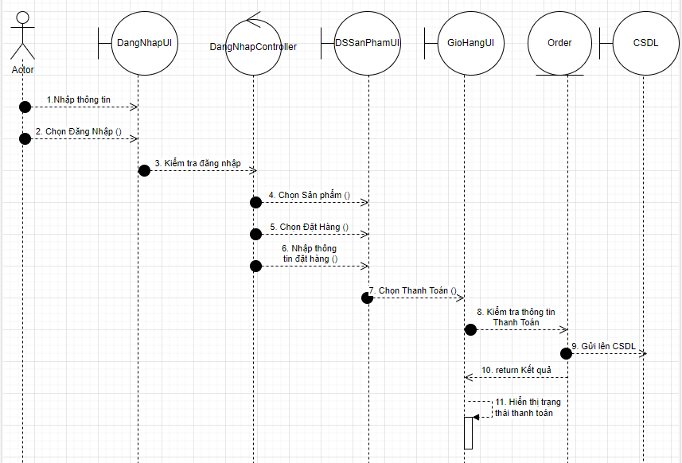

Hình 2. 9: Biểu đồ trình tự Use Case đặt hàng

### 2.3.2. Quản lý danh mục

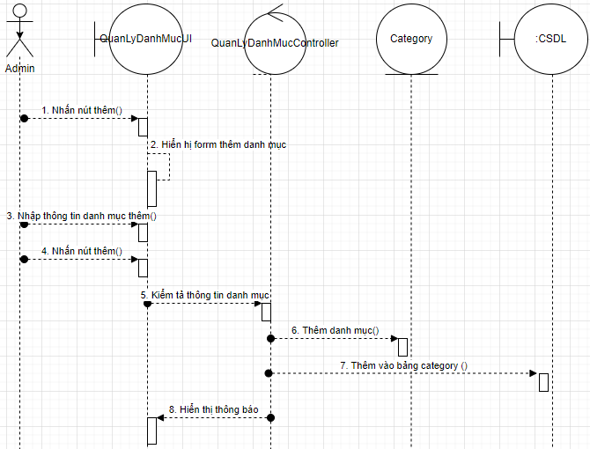

Hình 2. 10: Biểu đồ trình tự Use Case thêm danh mục

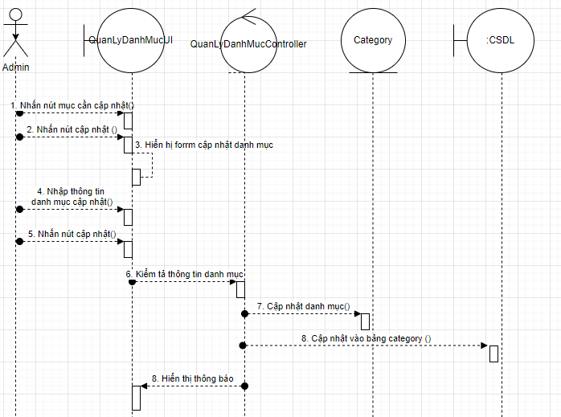

Hình 2. 11: Biểu đồ trình tự Use Case sửa danh mục

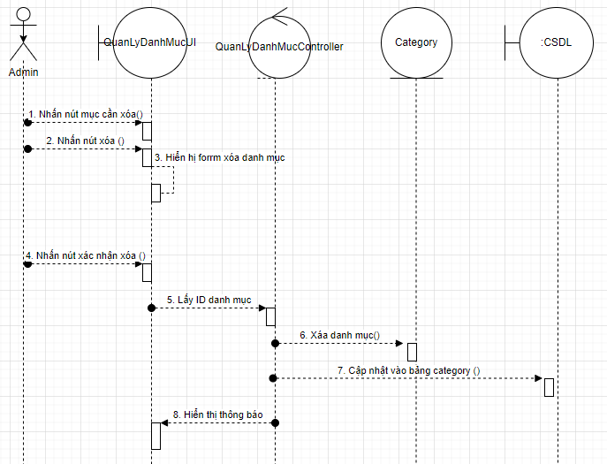

Hình 2. 12: Biểu đồ trình tự Use Case xóa danh mục

### 2.3.3. Quản lý sản phẩm

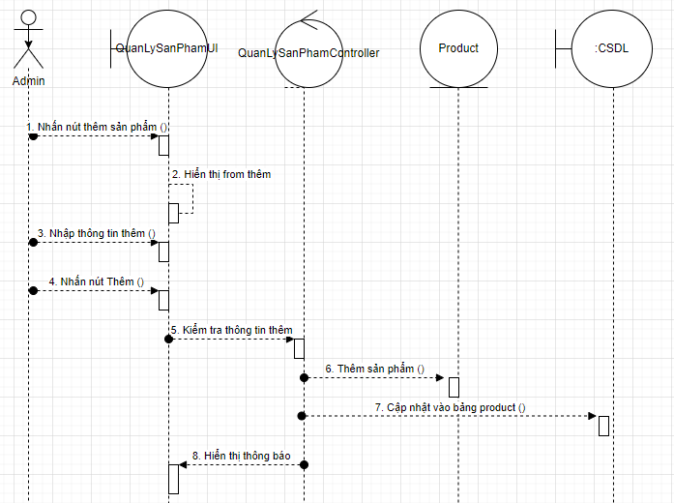

Hình 2. 13: Biểu đồ trình tự Use Case thêm sản phẩm

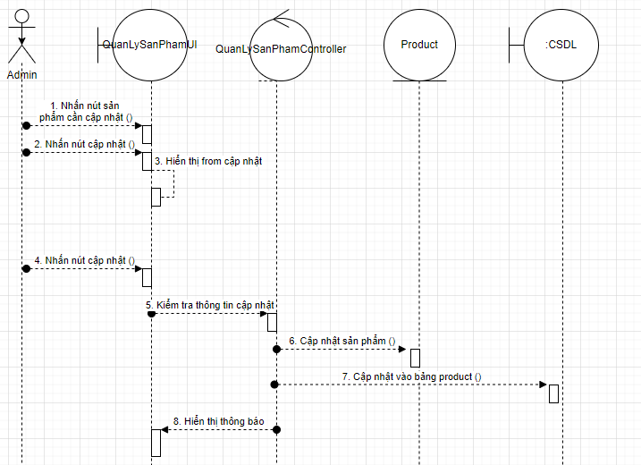

Hình 2. 14: Biểu đồ trình tự Use Case sửa sản phẩm

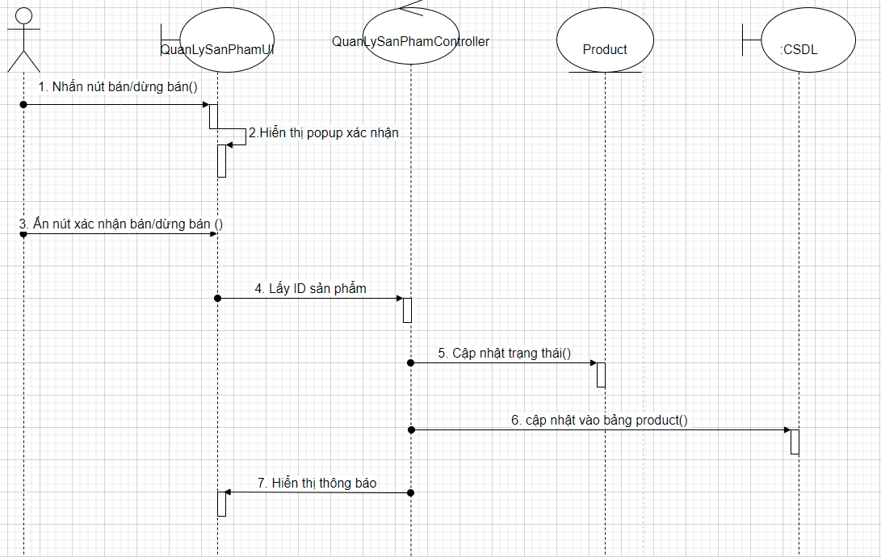

Hình 2. 15: Biểu đồ trình tự Use Case trạng thái sản phẩm

### 2.3.4. Quản lý người dùng

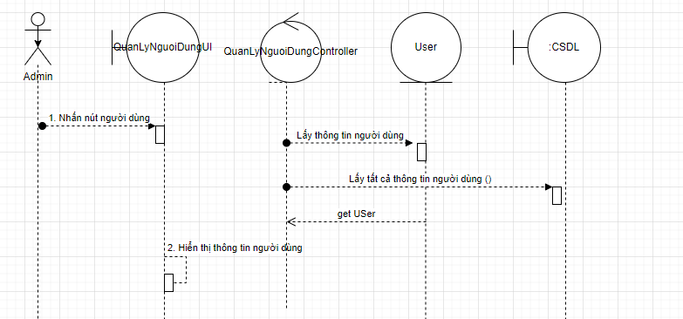

Hình 2. 16: Biểu đồ trình tự Use Case quản lý người dùng

### 2.3.5. Quản lý bình luận

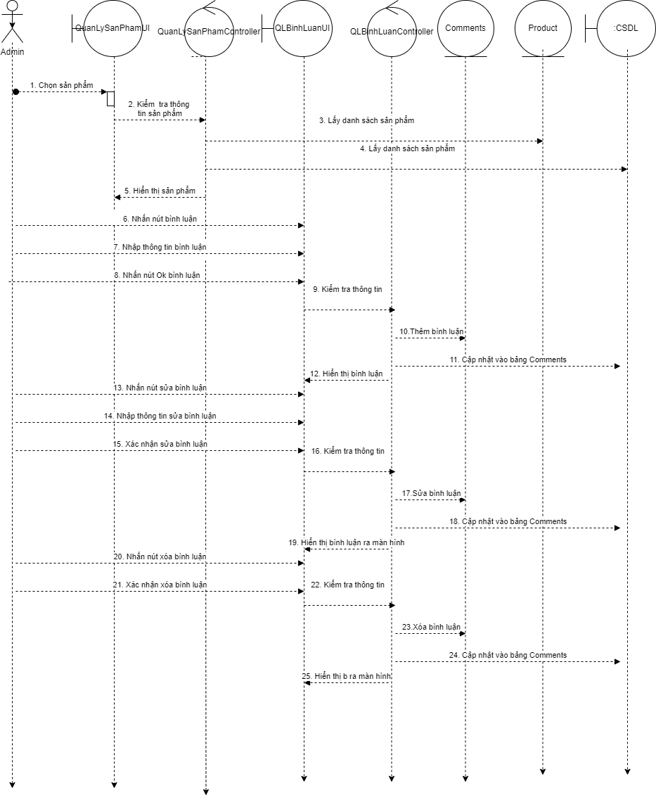

Hình 2. 17: Biểu đồ trình tự Use Case quản lý bình luận

### 2.3.6. Quản lý đơn hàng

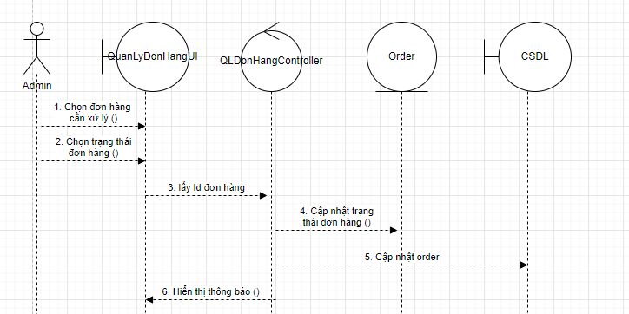

Hình 2. 18: Biểu đồ trình tự Use Case quản lý đơn hàng

### 2.3.7. Quản lý thông tin website

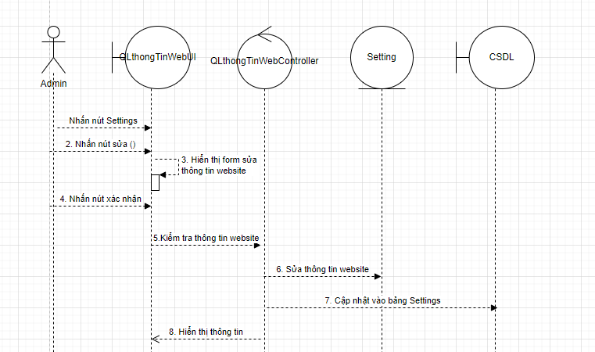

Hình 2. 19: Biểu đồ trình tự Use Case quản lý thông tin website

### 2.3.8. Đăng ký

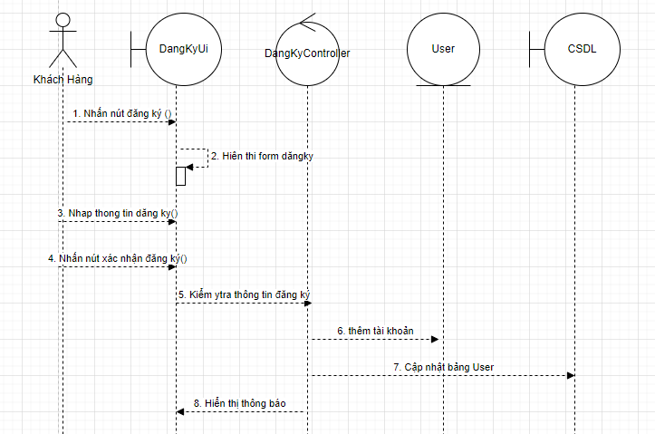

Hình 2. 20: Biểu đồ trình tự Use Case đăng ký

### 2.3.9. Đăng nhập

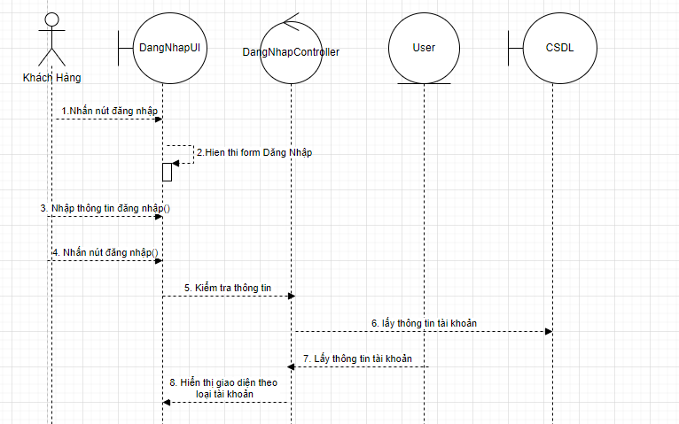

Hình 2. 21: Biểu đồ trình tự Use Case đăng nhập

### 2.3.10. Xem danh mục

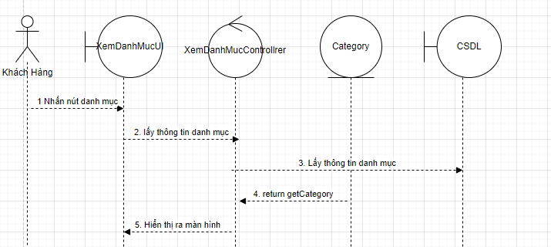

Hình 2. 22: Biểu đồ trình tự Use Case xem danh mục

### 2.3.11. Xem chi tiết sản phẩm

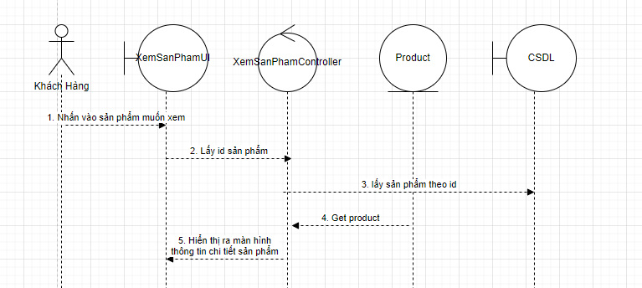

Hình 2. 23: Biểu đồ trình tự Use Case xem chi tiết sản phẩm

### 2.3.12. Quản lý thông tin tài khoản

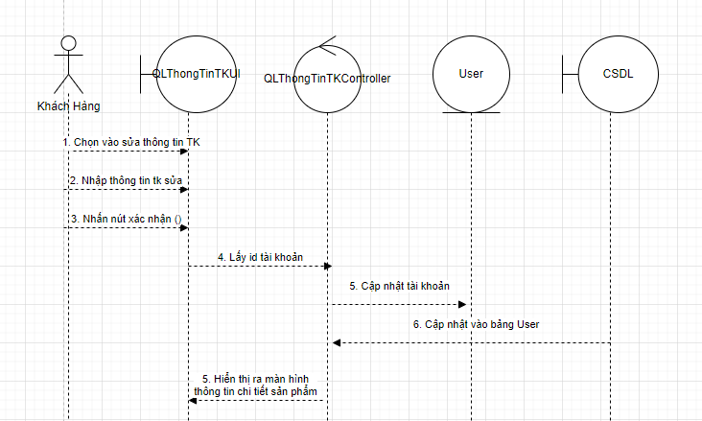

Hình 2. 24: Biểu đồ trình tự Use Case quản lý thông tin tài khoản

## 2.4 Thiết kế cơ sở dữ liệu

### 2.4.1. Cấu trúc các bảng trong hệ thống

* taikhoan

|  |  |  |  |  |
| --- | --- | --- | --- | --- |
| Tên thuộc tính | Kiểu | Ràng buộc | Khóa | Mô tả |
| id | INT(11) | NOT NULL, AUTO_INCREMENT | PRIMARY KEY | Mã tài khoản |
| taikhoan | VARCHAR(55) | NOT NULL |  | Tên đăng nhập |
| matkhau | VARCHAR(50) | NOT NULL |  | Mật khẩu |
| hoten | VARCHAR(100) | NOT NULL |  | Họ và tên |
| anh | TEXT | NOT NULL |  | Ảnh đại diện |
| sdt | TEXT | NOT NULL |  | Số điện thoại |
| diachi | VARCHAR(255) | Địa chỉ |  | Địa chỉ |
| phanquyen | INT(11) | NOT NULL, DEFAULT 0 |  | Phân quyền (0: User, 1: Admin) |
| status | INT(11) | NOT NULL, DEFAULT 0 |  | Trạng thái tài khoản |

Bảng 2.1. Bảng tải khoản

* danhmuc

|  |  |  |  |  |
| --- | --- | --- | --- | --- |
| Tên thuộc tính | Kiểu | Ràng buộc | Khóa | Mô tả |
| id_dm | INT(11) | NOT NULL, AUTO_INCREMENT | PRIMARY KEY | Mã danh mục |
| danhmuc | VARCHAR(255) | NOT NULL |  | Tên danh mục |

Bảng 2.2. Bảng danh mục

* sanpham

|  |  |  |  |  |
| --- | --- | --- | --- | --- |
| Tên thuộc tính | Kiểu | Ràng buộc | Khóa | Mô tả |
| id_dm | INT(11) | NOT NULL, AUTO_INCREMENT | PRIMARY KEY | Mã sản phẩm |
| id_danhmuc | INT(11) | NOT NULL | FOREIGN KEY | Mã danh mục |
| masx | INT(11) | NOT NULL |  | Mã sản xuất |
| ten | VARCHAR(255) | NOT NULL |  | Tên sản phẩm |
| hedieuhanh | VARCHAR(255) | NOT NULL |  | Hệ điều hành |
| cpu | VARCHAR(255) | NOT NULL |  | Bộ vi xử lý |
| camera | VARCHAR(255) | NOT NULL |  | Thông tin camera |
| pin | INT(11) | NOT NULL |  | Dung lượng pin (mAh) |
| ram | INT(11) | NOT NULL |  | Dung lượng RAM (GB) |
| bonho | VARCHAR(11) | NOT NULL |  | Bộ nhớ trong |
| gia | INT(11) | NOT NULL |  | Giá sản phẩm (VNĐ) |
| anh1 | TEXT | NOT NULL |  | Ảnh sản phẩm 1 |
| anh2 | TEXT | NOT NULL |  | Ảnh sản phẩm 2 |
| anh3 | TEXT | NOT NULL |  | Ảnh sản phẩm 3 |
| chitiet | TEXT | NOT NULL |  | Chi tiết sản phẩm |
| mota | TEXT | NOT NULL |  | Mô tả sản phẩm |
| luotxem | INT(11) | NOT NULL |  | Số lượt xem |
| status | INT(11) | NOT NULL, DEFAULT 1 |  | Trạng thái sản phẩm |

Bảng 2.3. Bảng sản phẩm

* donhang

|  |  |  |  |  |
| --- | --- | --- | --- | --- |
| Tên thuộc tính | Kiểu | Ràng buộc | Khóa | Mô tả |
| id | INT(11) | NOT NULL, AUTO_INCREMENT | PRIMARY KEY | Mã đơn hàng |
| id_taikhoan | INT(11) | NOT NULL | FOREIGN KEY | Mã tài khoản |
| tongtien | INT(11) | NOT NULL |  | Tổng tiền đơn hàng |
| status | INT(11) | NOT NULL |  | Trạng thái đơn hàng |
| diachi | TEXT | DEFAULT NULL |  | Địa chỉ giao hàng |
| thoigian | TEXT | DEFAULT NULL |  | Thời gian đặt hàng |

Bảng 2.4. Bảng đơn hàng

* ctdonhang

|  |  |  |  |  |
| --- | --- | --- | --- | --- |
| Tên thuộc tính | Kiểu | Ràng buộc | Khóa | Mô tả |
| id | INT(11) | NOT NULL, AUTO_INCREMENT | PRIMARY KEY | Mã chi tiết đơn hàng |
| id_donhang | INT(11) | NOT NULL | FOREIGN KEY | Mã đơn hàng |
| id_sanpham | INT(11) | NOT NULL | FOREIGN KEY | Mã sản phẩm |
| soluong | INT(11) | NOT NULL |  | Số lượng |
| gia | TEXT | DEFAULT NULL |  | Giá tại thời điểm mua |

Bảng 2.5. Bảng chi tiết đơn hàng

* binhluan

|  |  |  |  |  |
| --- | --- | --- | --- | --- |
| Tên thuộc tính | Kiểu | Ràng buộc | Khóa | Mô tả |
| id | INT(11) | NOT NULL, AUTO_INCREMENT | PRIMARY KEY | Mã bình luận |
| id_taikhoan | INT(11) | NOT NULL | FOREIGN KEY | Mã tài khoản |
| id_sanpham | INT(11) | NOT NULL | FOREIGN KEY | Mã sản phẩm |
| noidung | TEXT | NOT NULL |  | Nội dung bình luận |

Bảng 2.6. Bảng bình luận

* tlbinhluan

|  |  |  |  |  |
| --- | --- | --- | --- | --- |
| Tên thuộc tính | Kiểu | Ràng buộc | Khóa | Mô tả |
| id | INT(11) | NOT NULL, AUTO_INCREMENT | PRIMARY KEY | Mã bình luận |
| id_binhluan | INT(11) | NOT NULL | FOREIGN KEY | Mã tài khoản |
| noidung | TEXT | NOT NULL |  | Nội dung trả lời |

Bảng 2.7. Bảng trả lời bình luận

* slide

|  |  |  |  |  |
| --- | --- | --- | --- | --- |
| Tên thuộc tính | Kiểu | Ràng buộc | Khóa | Mô tả |
| id | INT(11) | NOT NULL, AUTO_INCREMENT | PRIMARY KEY | Mã slide |
| ten | VARCHAR(255) | NOT NULL |  | Tên slide |
| link | VARCHAR(255) | NOT NULL |  | Đường dẫn |
| anh | TEXT | NOT NULL |  | Ảnh slide |
| mota | TEXT | NOT NULL |  | Mô tả slide |

Bảng 2.8. Bảng slide

### 2.4.2. Sơ đồ thực thể liên kế

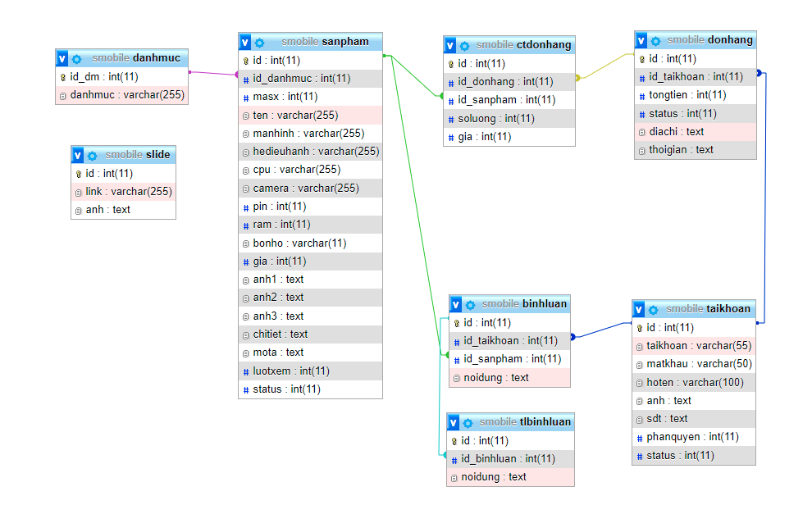Hình 2. 25: Biểu đồ cơ sở dữ liệu

# CHƯƠNG 3: CÀI ĐẶT HỆ THỐNG

## 3.1 Giao diện người dùng

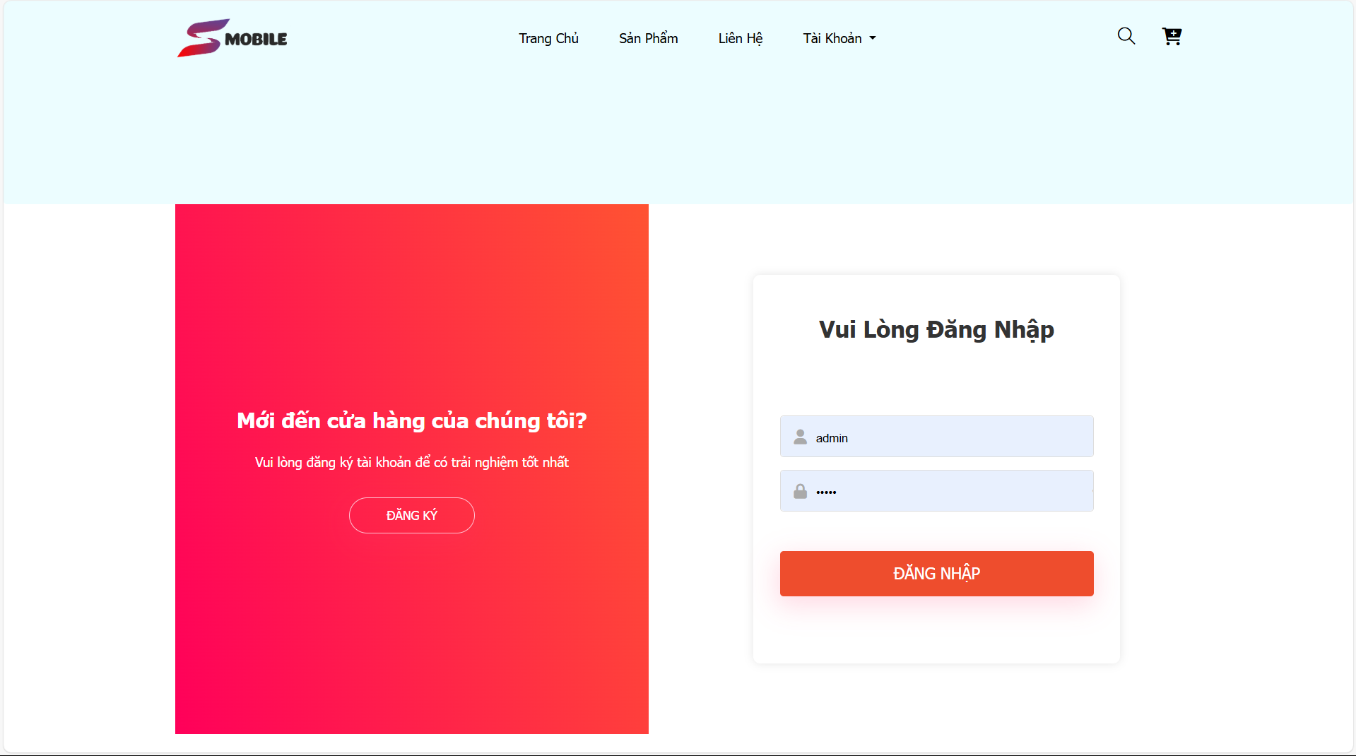

Hình 3.1: Giao diện đăng nhập

Người dùng sẽ nhập tài khoản và mật khẩu sau đó nhấn nút “Đăng nhập”. Nếu tài khoản hoặc mật khẩu không chính xác thì hệ thống sẽ hiển thị thông báo “Tài khoản hoặc mật khẩu không chính xác. Vui lòng kiểm tra lại”. Nếu tài khoản và mật khẩu đúng thì hệ thống sẽ chuyển đến trang tương ứng với vai trò của tài khoản đăng nhập

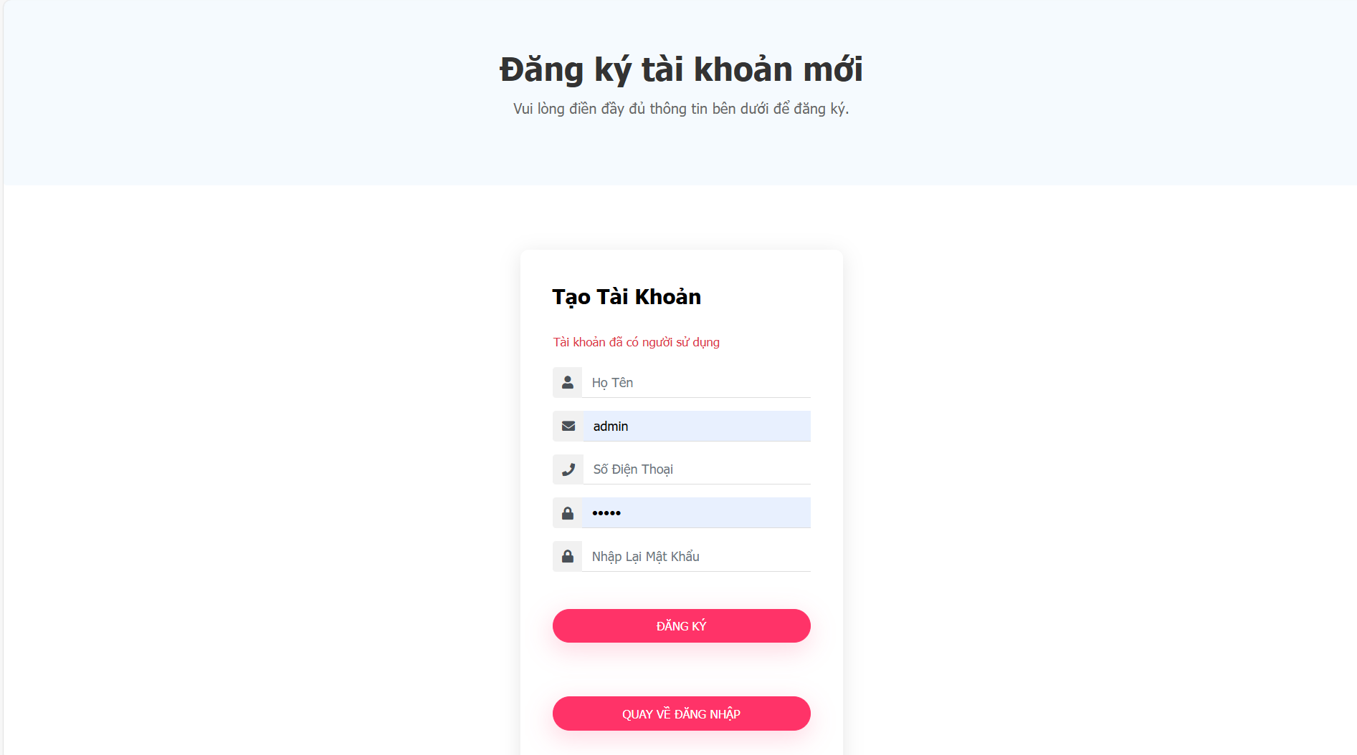

Hình 3.2: Giao diện đăng ký tài khoản

Người dùng sẽ nhập đầy đủ thông tin sau đó nhấn nút “Đăng ký”. Nếu tài khoản đã tồn tại thì hệ thống sẽ hiển thị thông báo “Tài khoản đã có người sử dụng”. Nếu thông tin hợp lệ thì hệ thống sẽ hiển thị thông báo “Đăng ký thành công, vui lòng đăng nhập”.

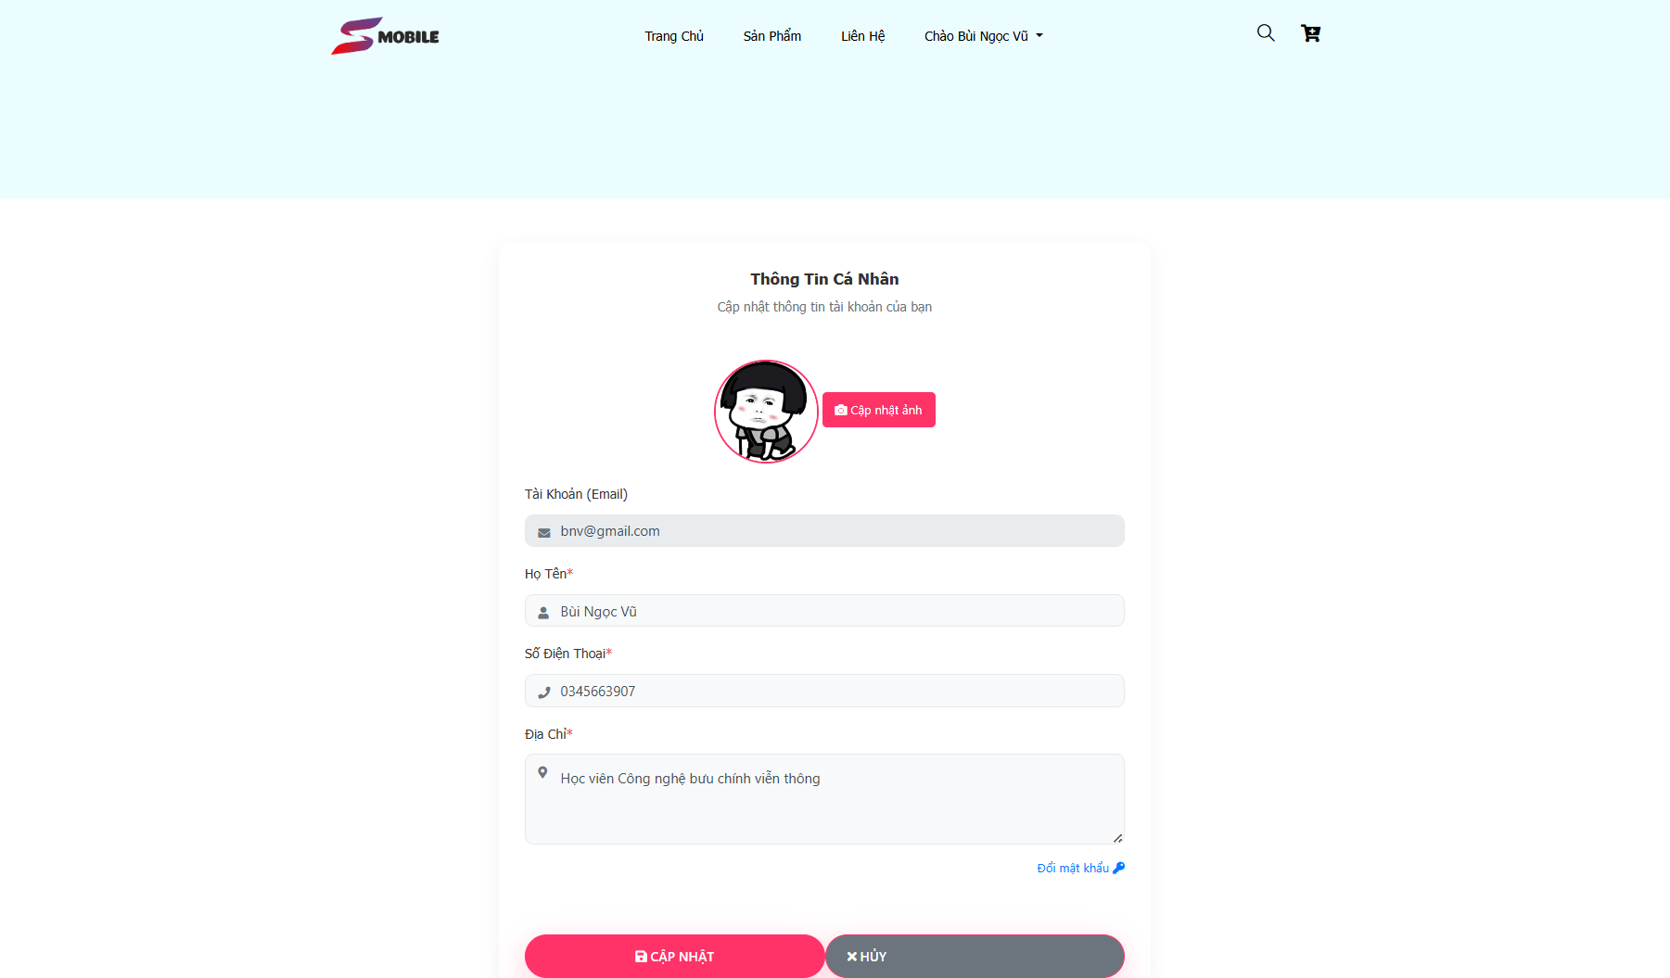

Hình 3. 3: Giao diện thông tin tài khoản

Màn hình thông tin tài khoản cho phép người dùng xem thông tin tài khoản. Người dùng có thể thực hiện cập nhật thông tin tài khoản sau đó nhấn vào nút “Cập nhật” để lưu lại.

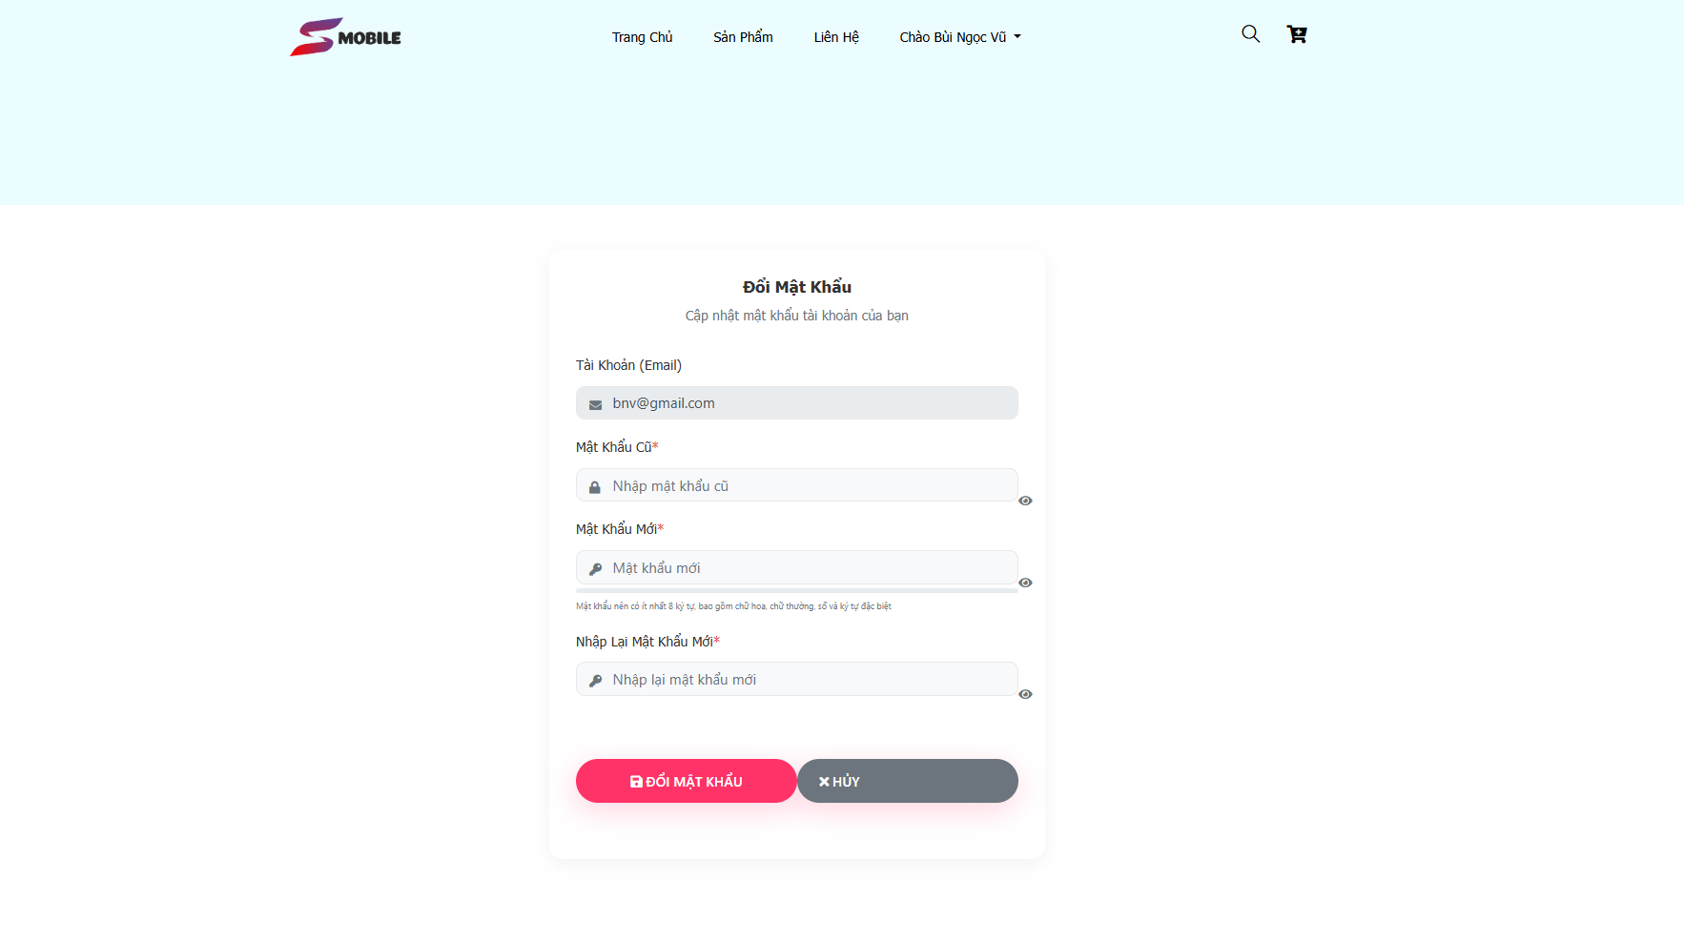*Hình 3.4**: Giao diện đổi mật khẩu*

Màn hình đổi mật khẩu cho phép người dùng đổi mật khẩu tài khoản. Người dùng có thể thực hiện đổi mật khẩu sau đó nhấn vào nút “Đổi mật khẩu” để lưu lại.

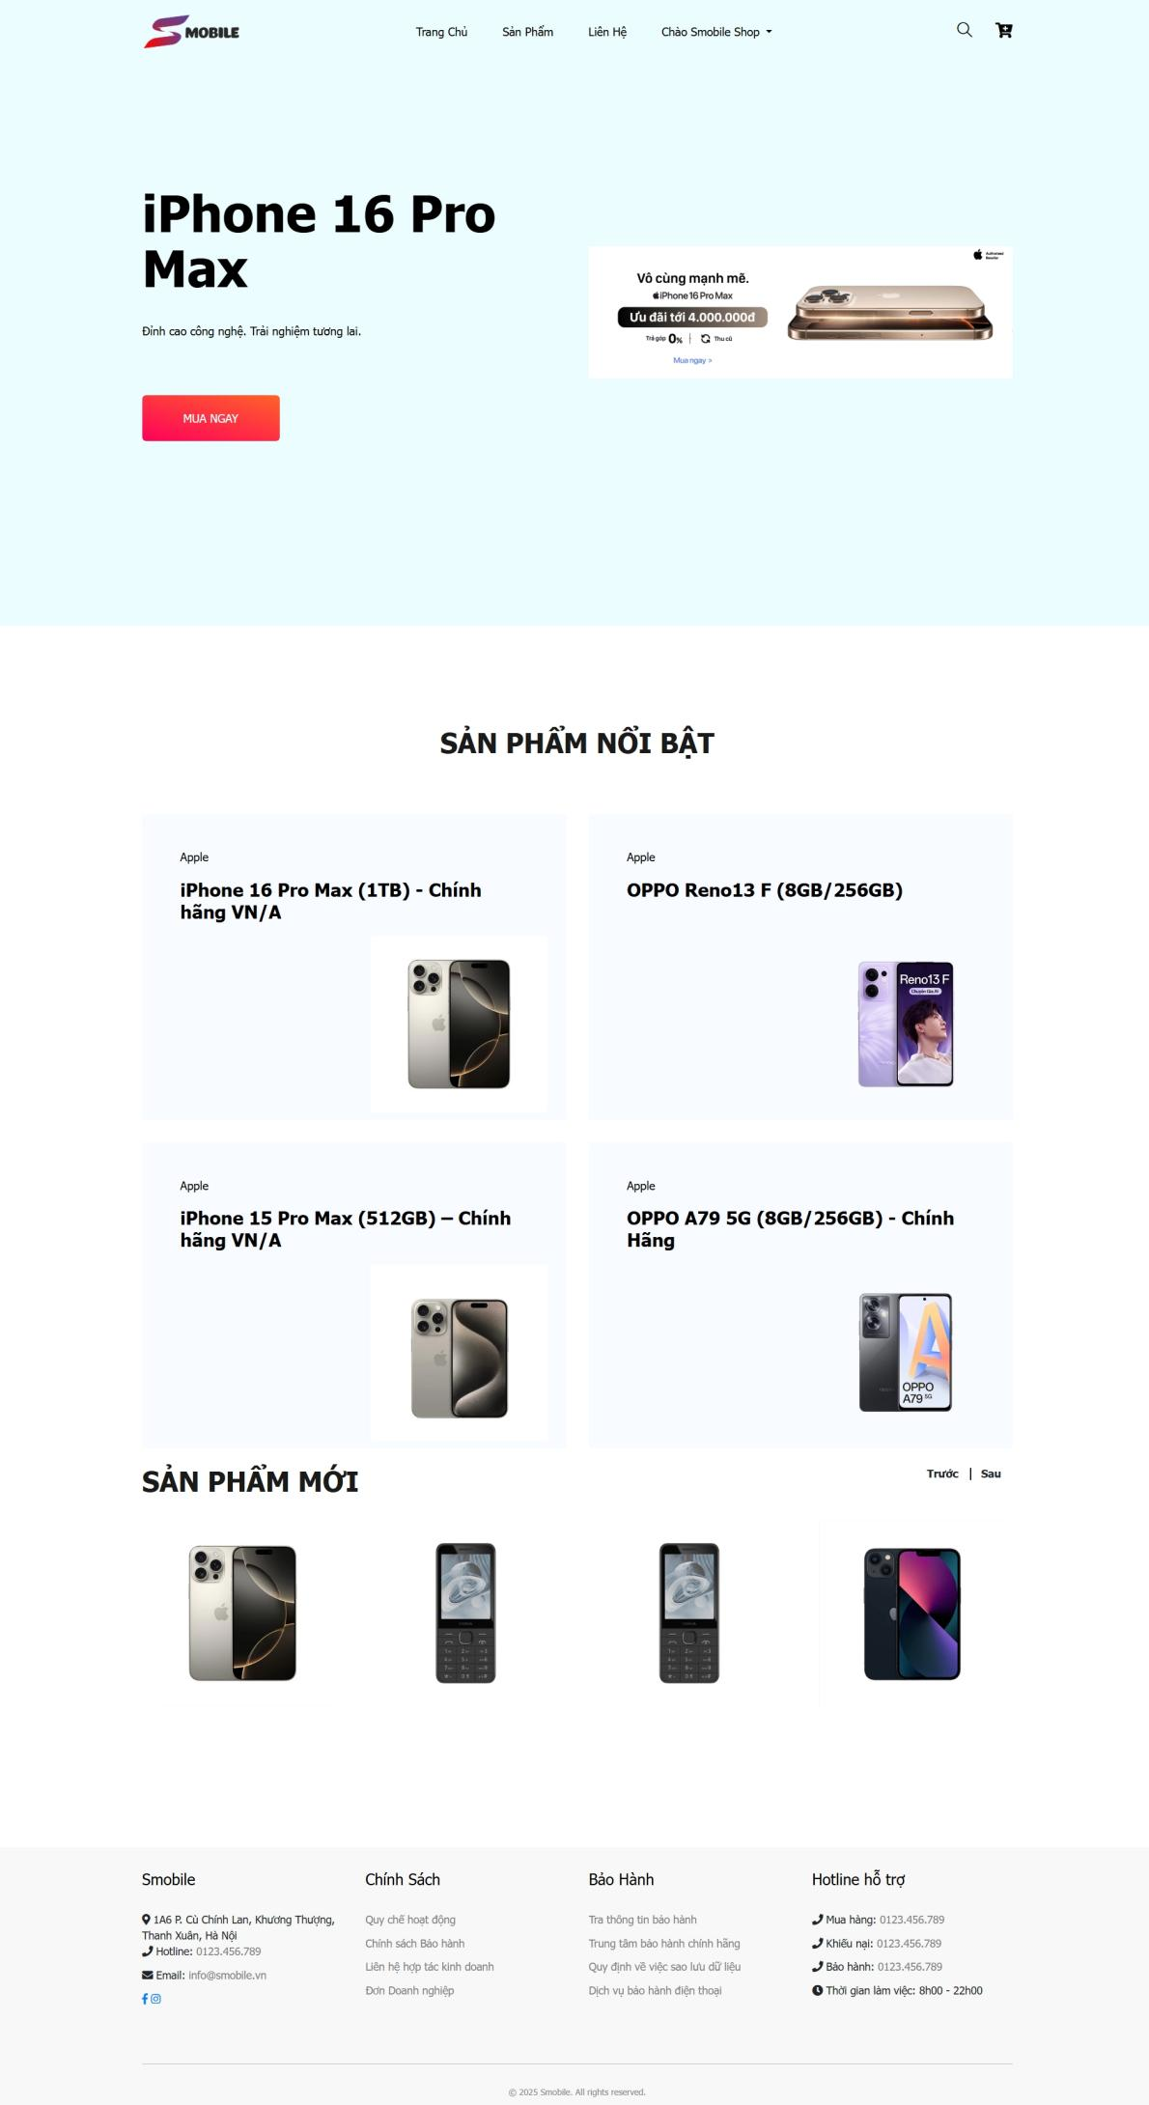

Hình 3.5: Giao diện trang chủ

Tại trang chủ người dùng có thể thực hiện xem các sản phẩm nổi bật, sản phẩm mới. Ngoài ra, người dùng có thể xem chi tiết sản phẩm bằng cách nhấn vào tên sản phẩm hoặc hình ảnh sản phẩm hiển thị trên màn hình.

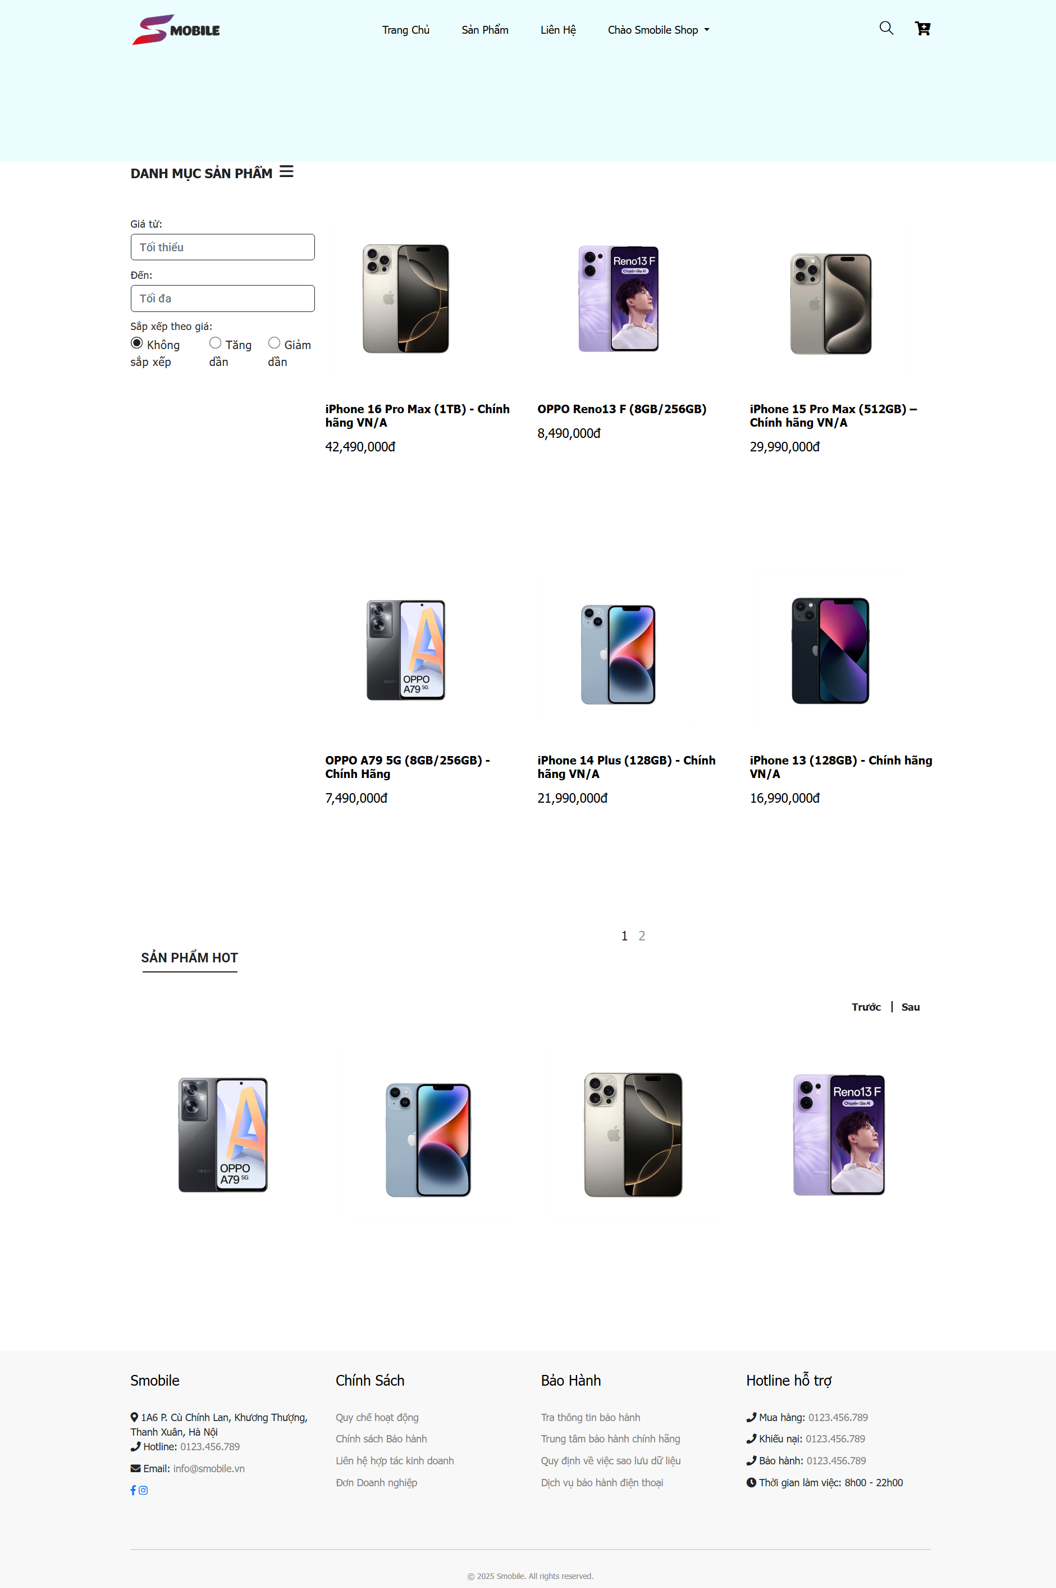

Hình 3.6: Giao diện sản phẩm

Tại màn hình sản phẩm, người dùng có thể thực hiện xem tất cả các sản phẩm. Ngoài ra, người dùng có thể xem chi tiết sản phẩm bằng cách nhấn vào tên sản phẩm hoặc hình ảnh sản phẩm hiển thị trên màn hình, người dùng có thể sắp xếp lại sản phẩm theo giá tăng dần hoặc giảm dần.

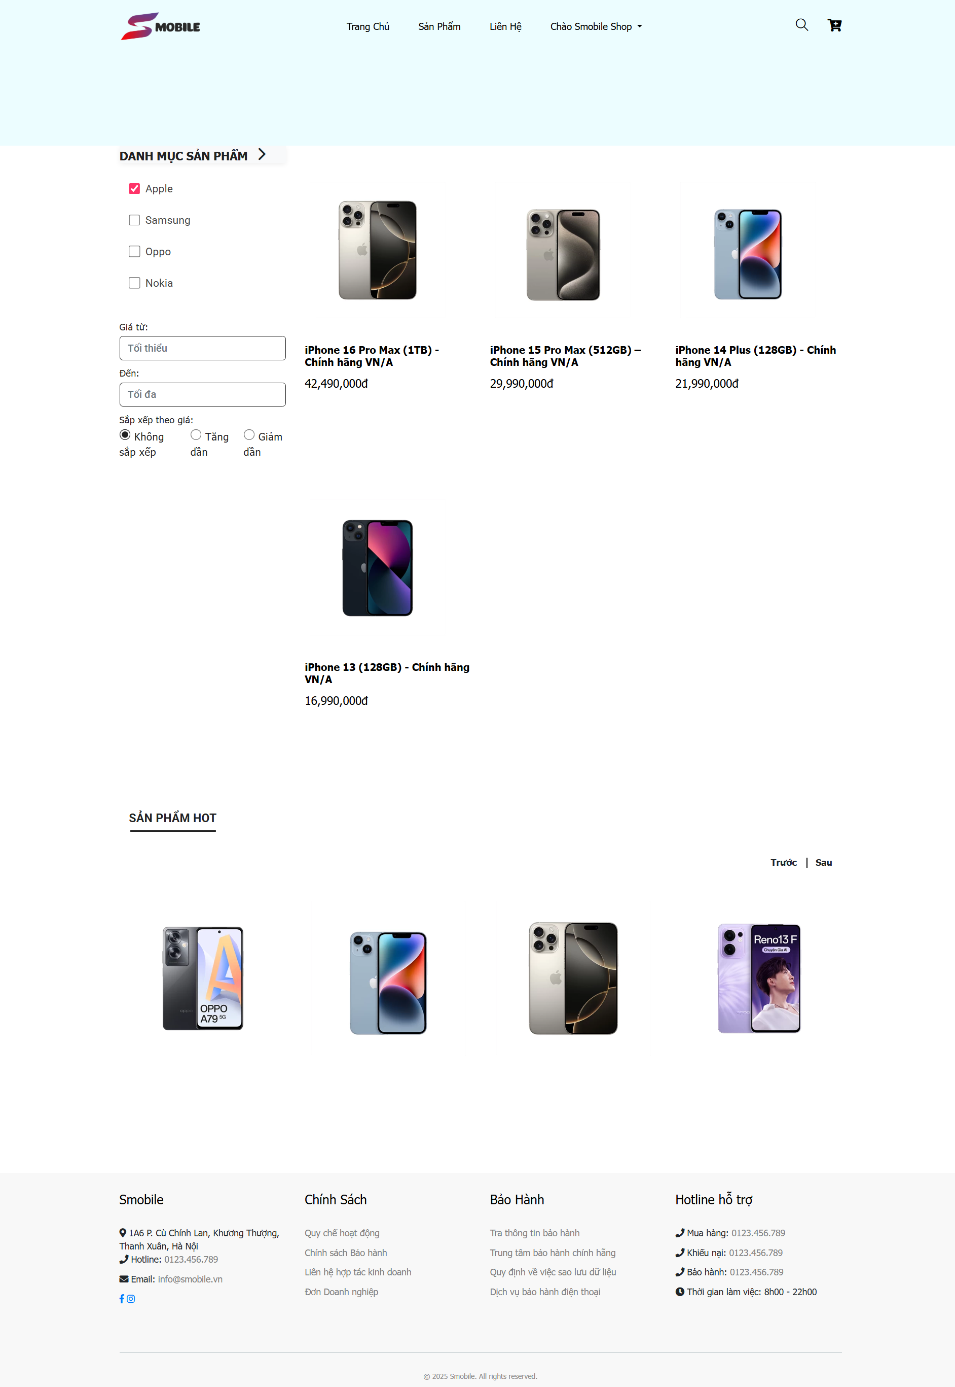

Hình 3. 7: Giao diện sản phẩm theo danh mục

Khi người dùng click vào một danh mục trong các danh mục sản phẩm, hệ thống sẽ hiển thị lên màn hình tất cả các sản phẩm của danh mục đó.

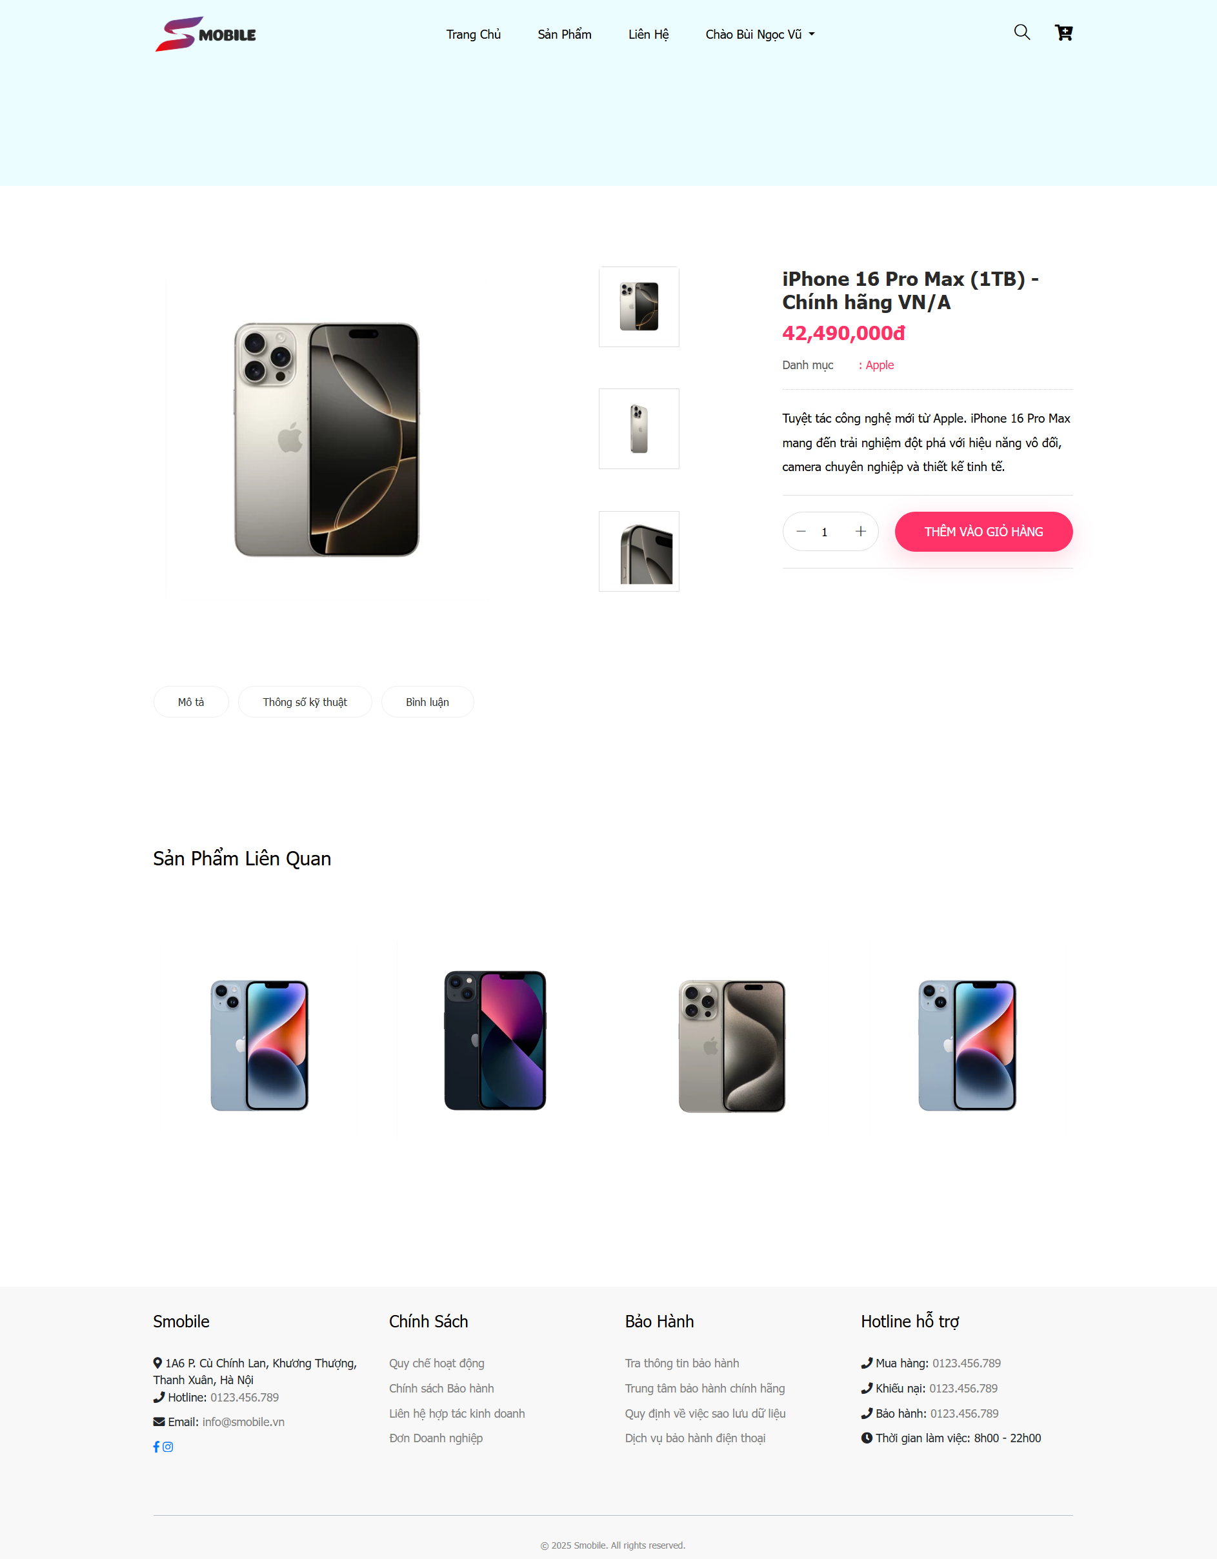

Hình 3. 8: Giao diện trang chi tiết sản phẩm

Màn hình chi tiết sản phẩm cho phép người dùng xem thông tin chi tiết của sản phẩm, đọc và bình luận về sản phẩm (Hình 3.11). Người dùng có thể thực hiện thêm sản phẩm vào giỏ bằng cách nhập số lượng và nhấn vào nút “Thêm vào giỏ hàng”, sau khi thêm sản phẩm hệ thống sẽ thông báo “Đã thêm sản phẩm vào giỏ hàng!”.

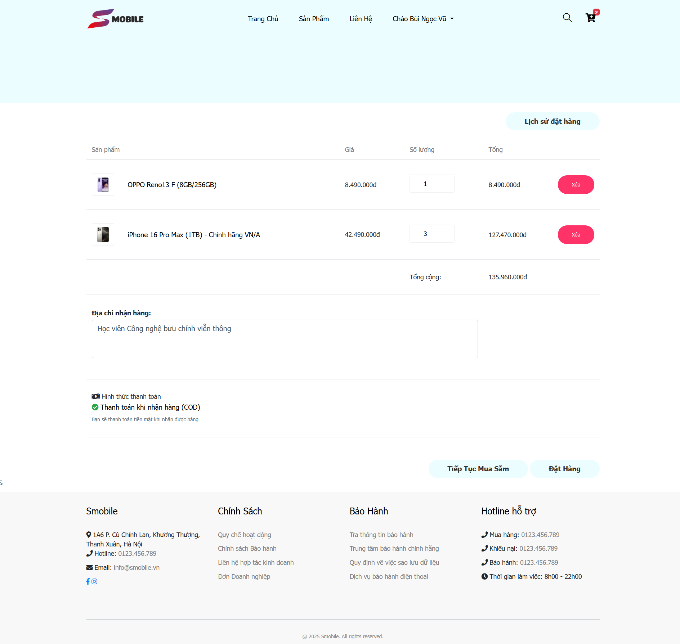

Hình 3.9: Giao diện giỏ hàng

Để truy cập vào giỏ hàng, người dùng thực hiện nhấn vào biểu tượng giỏ hàng trên thanh menu. Tại màn hình giỏ hàng người dùng có thể thực hiện tăng hoặc giảm số lượng, xóa các sản phẩm khỏi giỏ hàng, thực hiện mua hàng, xem lịch sử đặt hàng và trạng thái các đơn hàng (Hình 3.10).

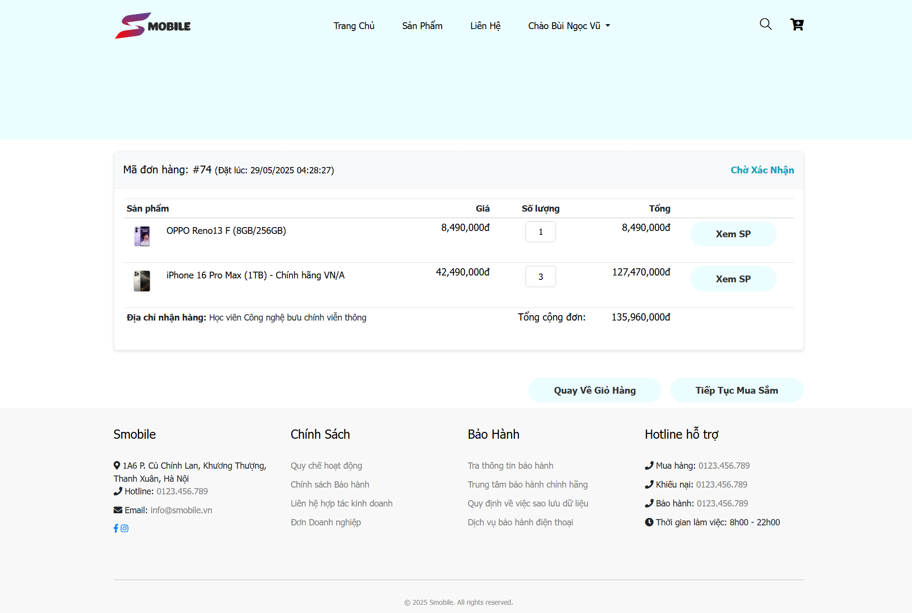

Hình 3. 10: Giao diện lịch sử đặt hàng

Tại màn hình lịch sử đặt hàng người dùng có thể thực hiện xem chi tiết các sản phẩm đã đặt, xem lịch sử đặt hàng và trạng thái các đơn hàng.

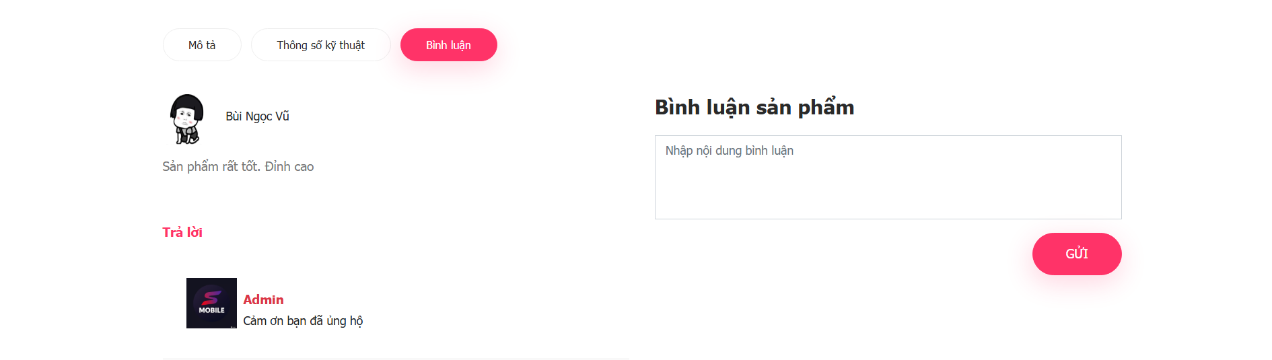

Hình 3. 11: Giao diện bình luận sản phẩm

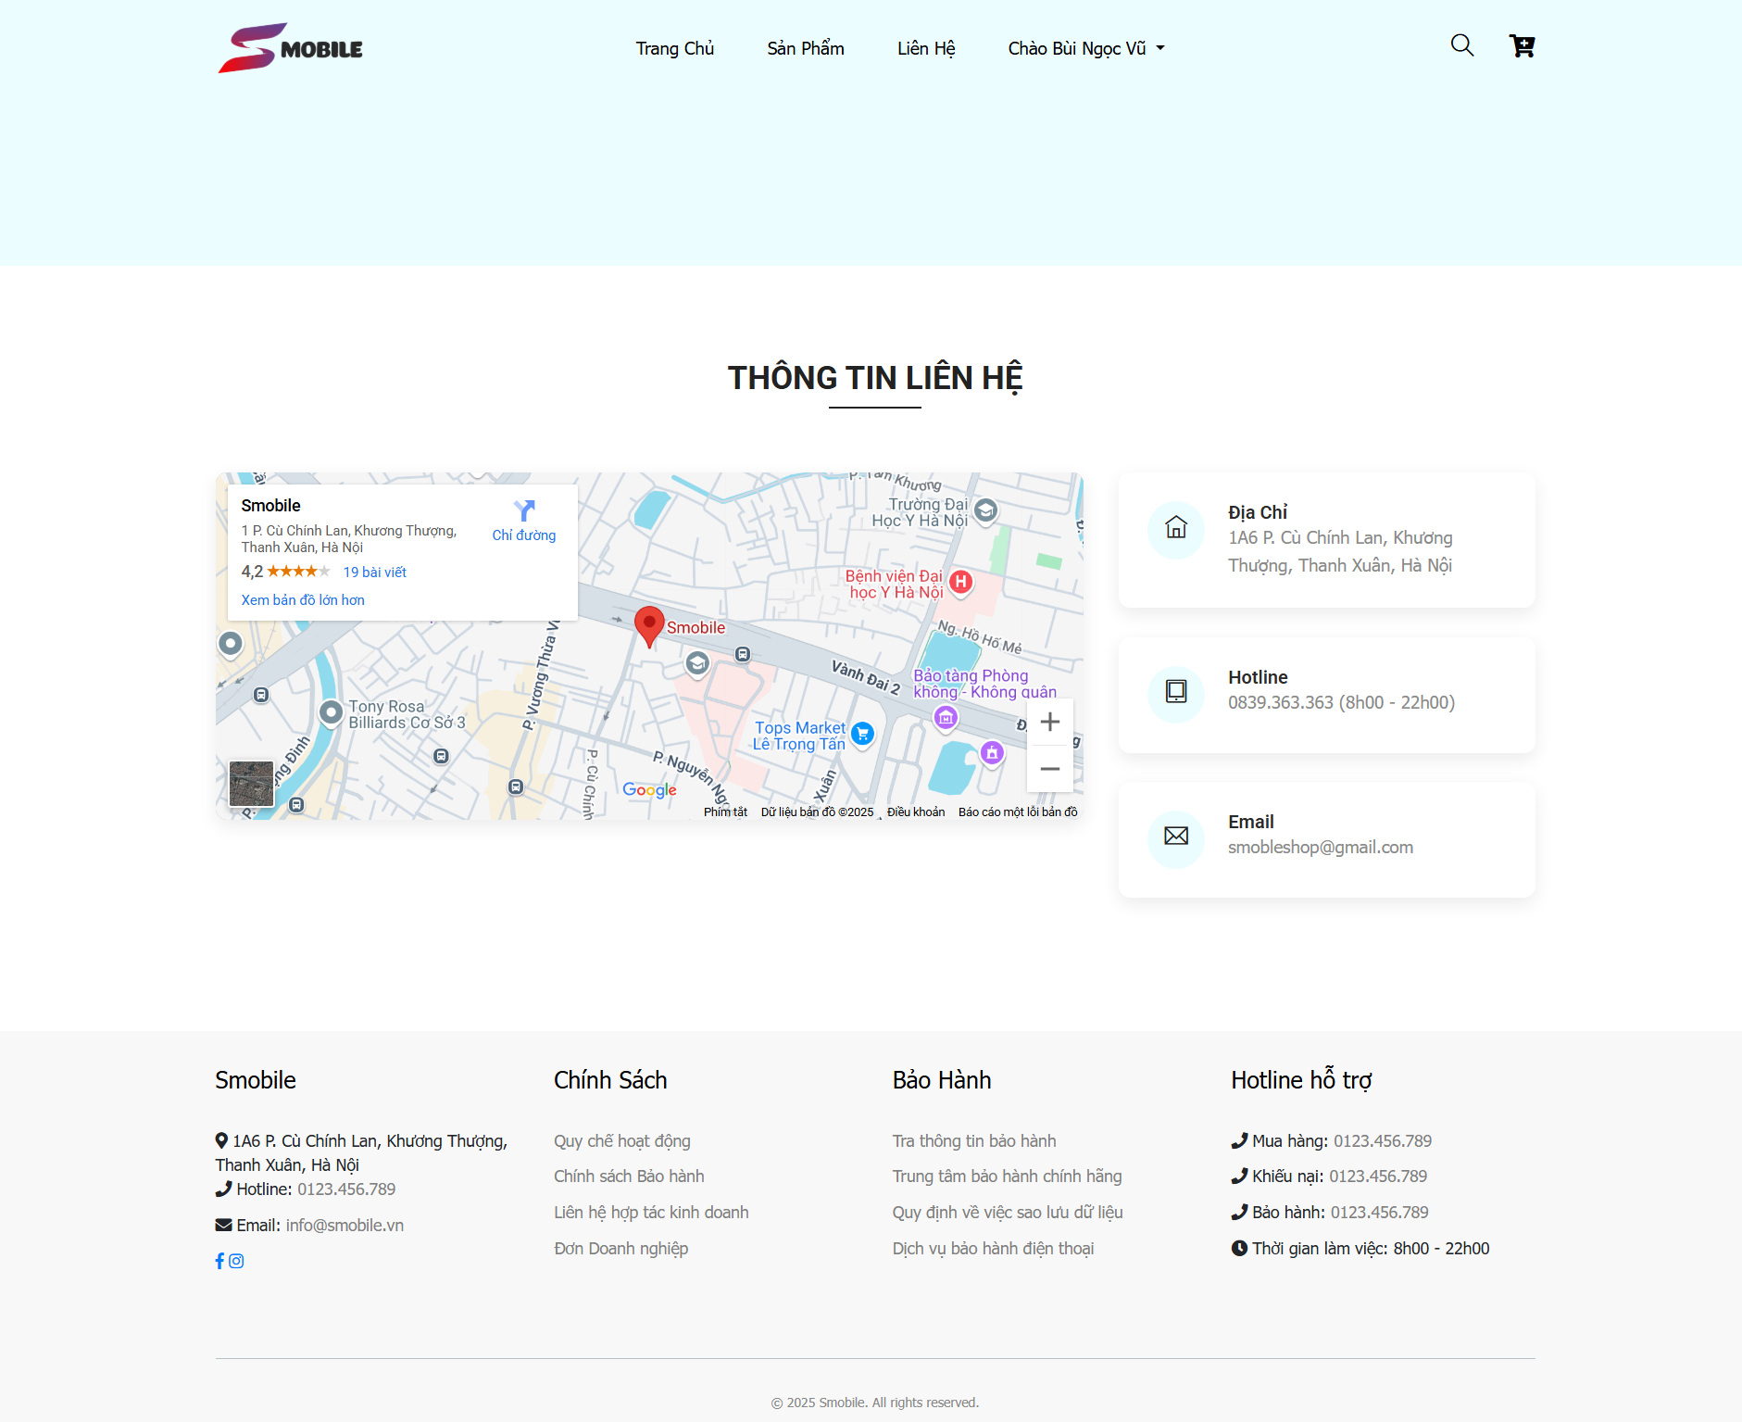

Hình 3. 12: Giao diện thông tin liên hệ

Tại màn hình thông tin liên hệ người dùng có thể thực hiện xem thông tin liên hệ của cửa hàng và vị trí của cửa hàng.

## 3.2 Giao diện admin

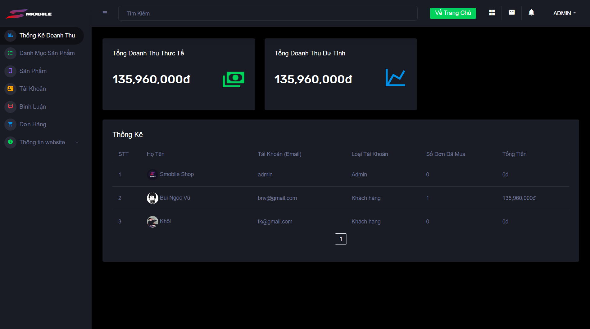

Hình 3. 13: Giao thống kê doanh thu

Tại màn hình quản trị, admin sẽ thực hiện xem thống kê doanh thu, bảo trì danh mục sản phẩm, bảo trì sản phẩm, quản lý tài khoản người dùng, quản lý bình luận, quản lý giỏ hàng và quản lý thông tin website.

Tại giao diện thống kê, admin có thể biết được một số thông tin tổng quan về hoạt động kinh doanh của cửa hàng. Hệ thống cung cấp tổng doanh thu thực tế, doanh thu dự tính và tổng các khoản trừ doanh thu. Ngoài ra, admin có thể xem bảng thống kê những tài khoản có tổng tiền đặt hàng lớn nhất.

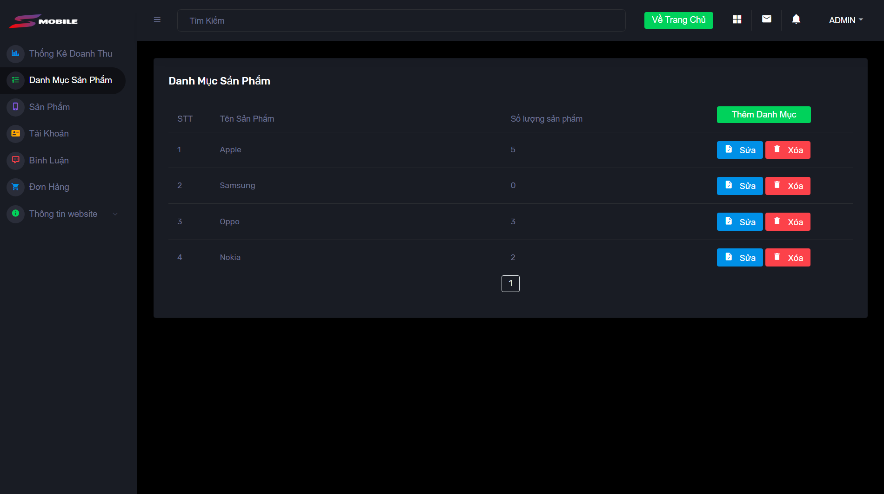

Hình 3. 14: Giao diện quản lý danh mục

Khi admin nhấn vào menu “Danh Mục Sản Phẩm”, hệ thống sẽ hiển thị danh sách các danh mục. Tại màn hình bảo trì danh mục, khách hàng có thể thực hiện thêm mới, cập nhập, xem, xóa danh mục.

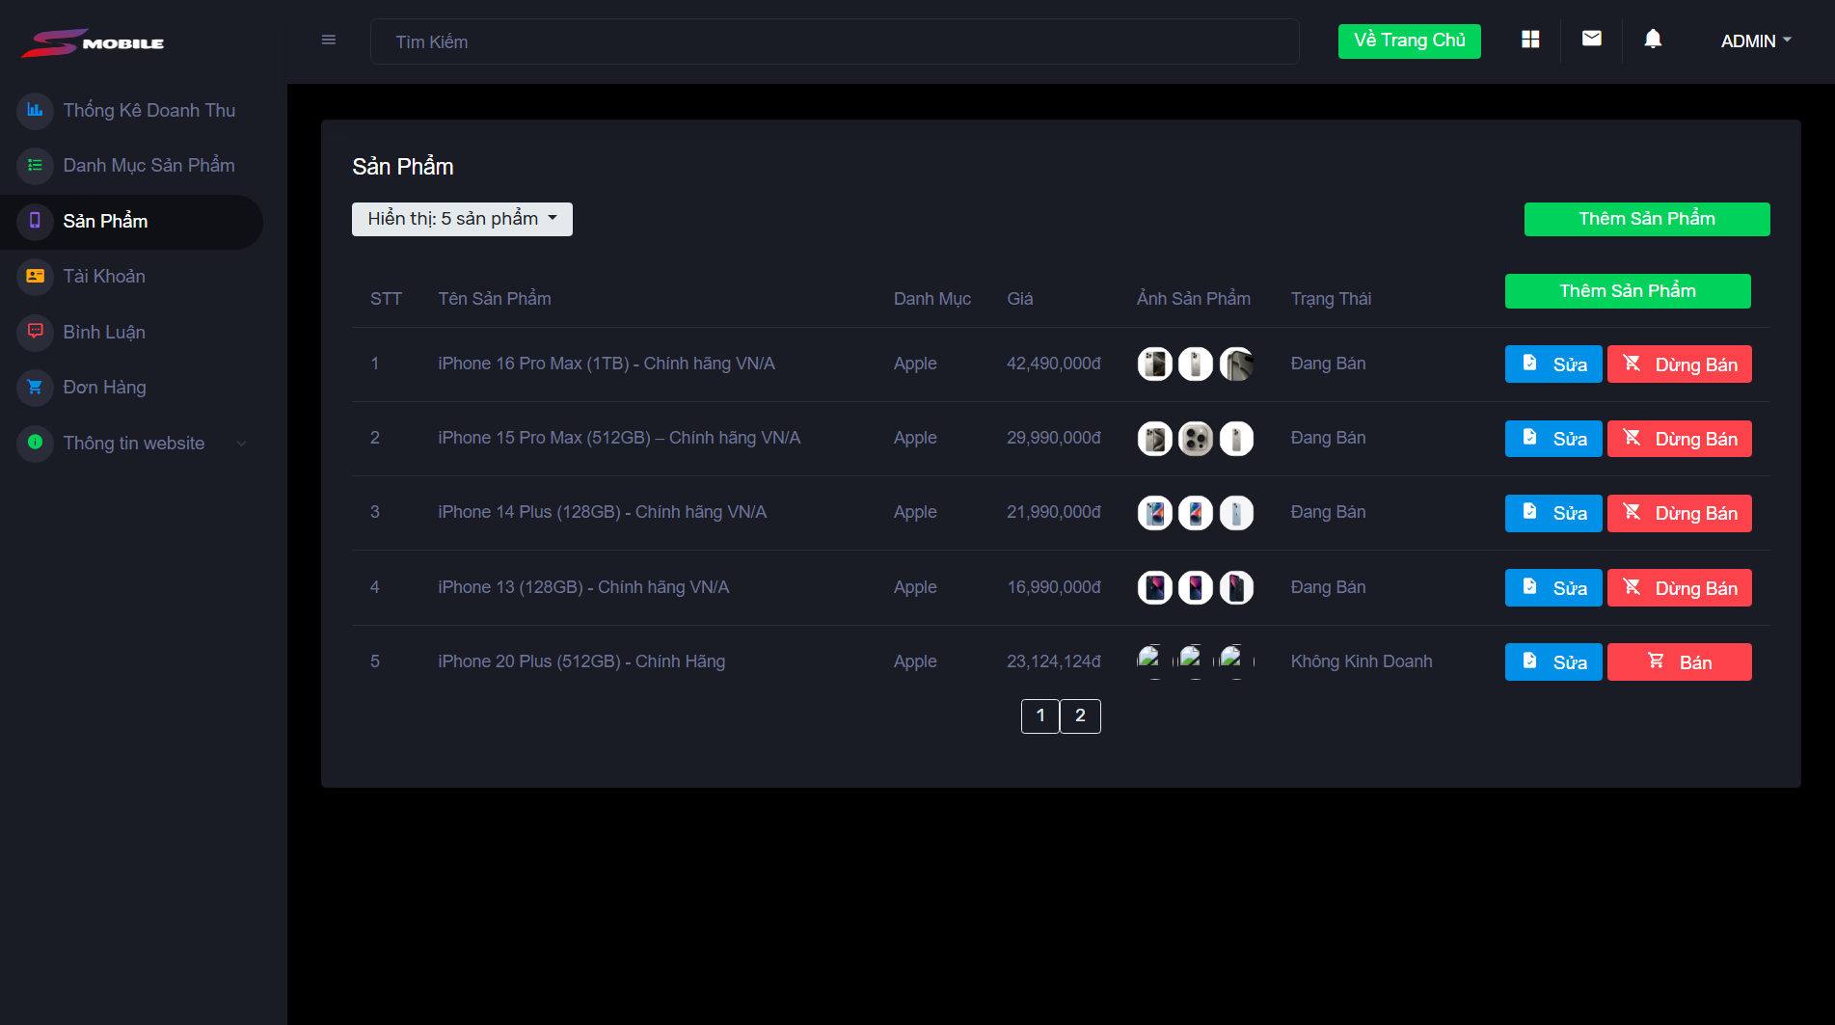

Hình 3. 15: Giao diện quản lý sản phẩm

Khi admin thực hiện nhấn vào menu “Sản phẩm”, hệ thống sẽ hiển thị danh sách sản phẩm. Tại màn hình quản lý sản phẩm, admin có thể thực hiện thay đổi trạng thái kinh doanh, xem, cập nhật, thêm mới sản phẩm. Thay đổi trạng thái kinh doanh sản phẩm: Khi sản phẩm đang có trạng thái là “Đang bán” admin thực hiện nhấn vào nút “Dừng bán” để dừng kinh doanh sản phẩm đó. Ngược lại, khi sản phẩm đang có trạng thái là “Không kinh doanh” admin thực hiện nhấn vào nút “Bán” để tiếp tục kinh doanh sản phẩm đó. Admin có thể thực hiện hiện thị số lượng sản phẩm trong 1 trong theo các giá trị 5-10-15-20 sản phẩm (số lượng hiện thị trên một trang có thể thay đổi nếu được yêu cầu).

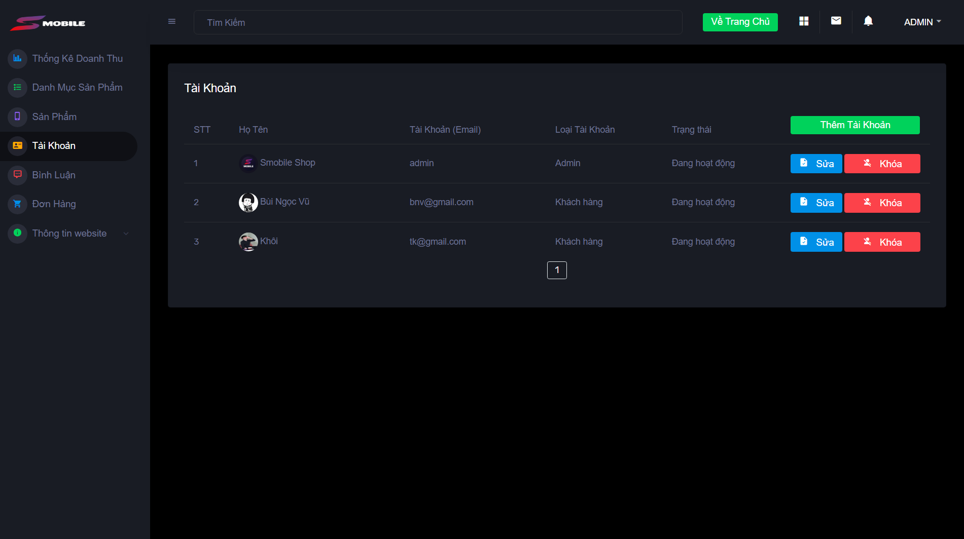

Hình 3. 16: Giao diện quản lý người dùng

Khi admin thực hiện nhấn vào menu “Tài Khoản”, hệ thống sẽ hiển thị danh sách tài khoản. Tại màn hình quản lý tài khoản, admin có thể thực hiện thay đổi trạng thái tài khoản, xem, cập nhật, thêm mới tài khoản. Thay đổi trạng thái tài khoản: Khi tài khoản đang có trạng thái là “Đang hoạt động” admin thực hiện nhấn vào nút “Khóa” để khóa tài khoản đó. Ngược lại, khi tài khoản đang có trạng thái là “Khóa” admin thực hiện nhấn vào nút “Mở khóa” để tài khoản đó được hoạt động trở lại.

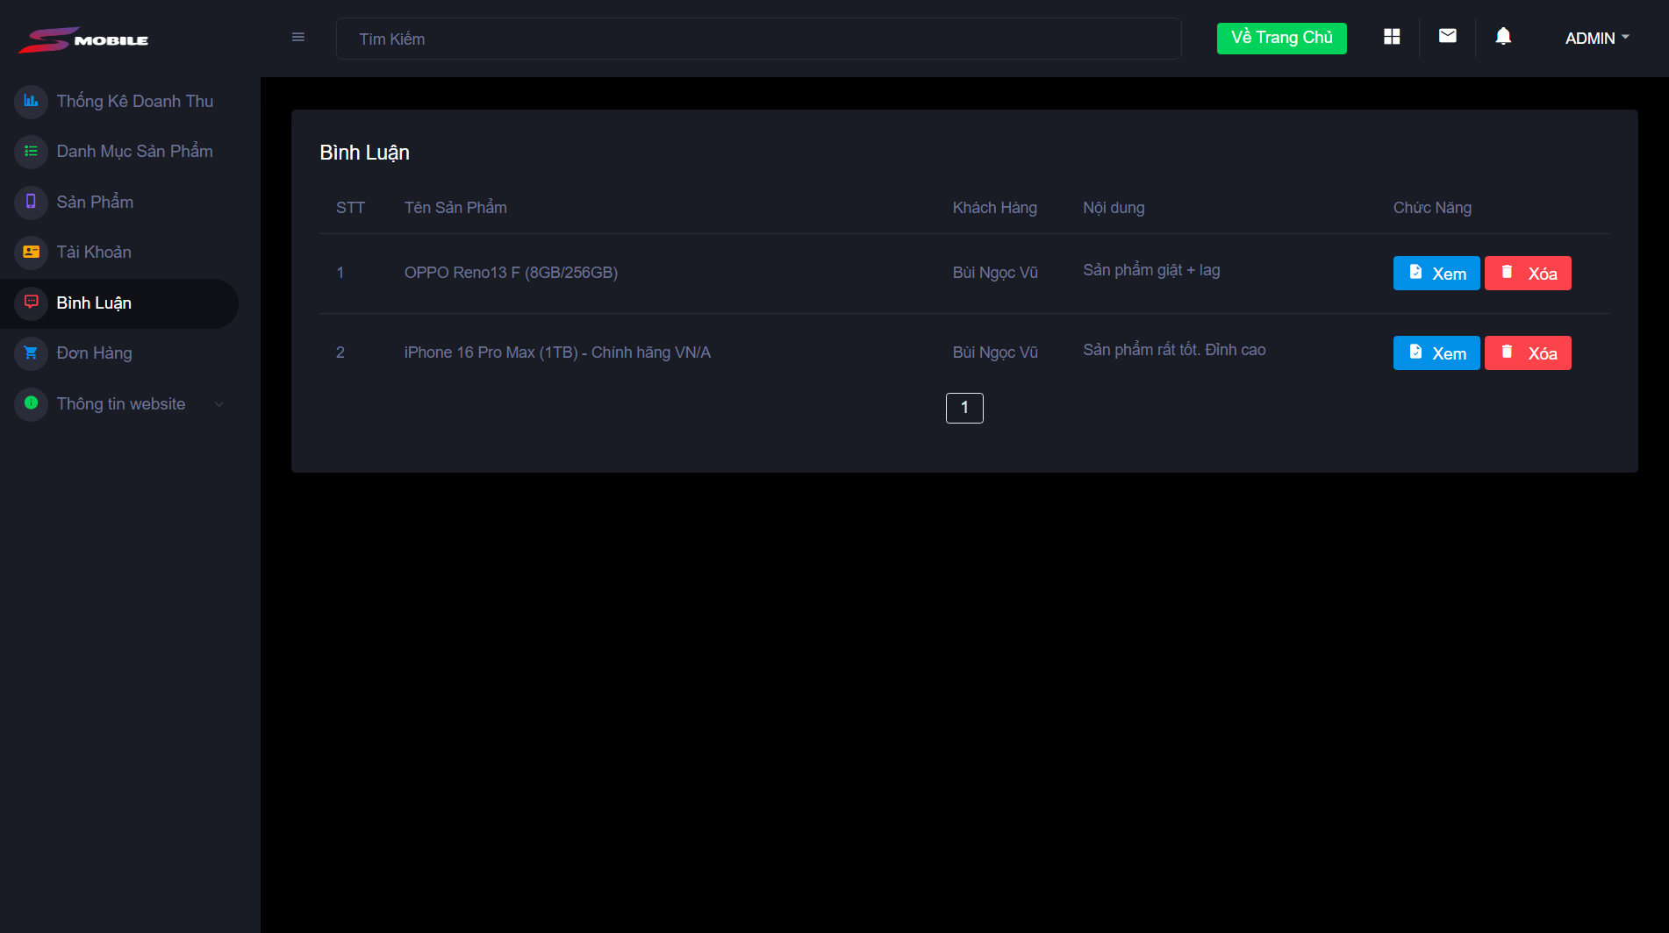

Hình 3. 17: Giao diện quản lý bình luận

Khi admin nhấn vào menu “Bình Luận”, hệ thống sẽ hiển thị danh sách các bình luận của sản phẩm. Tại màn hình quản lý bình luận, admin có thể thực hiện xem, xóa bình luận.

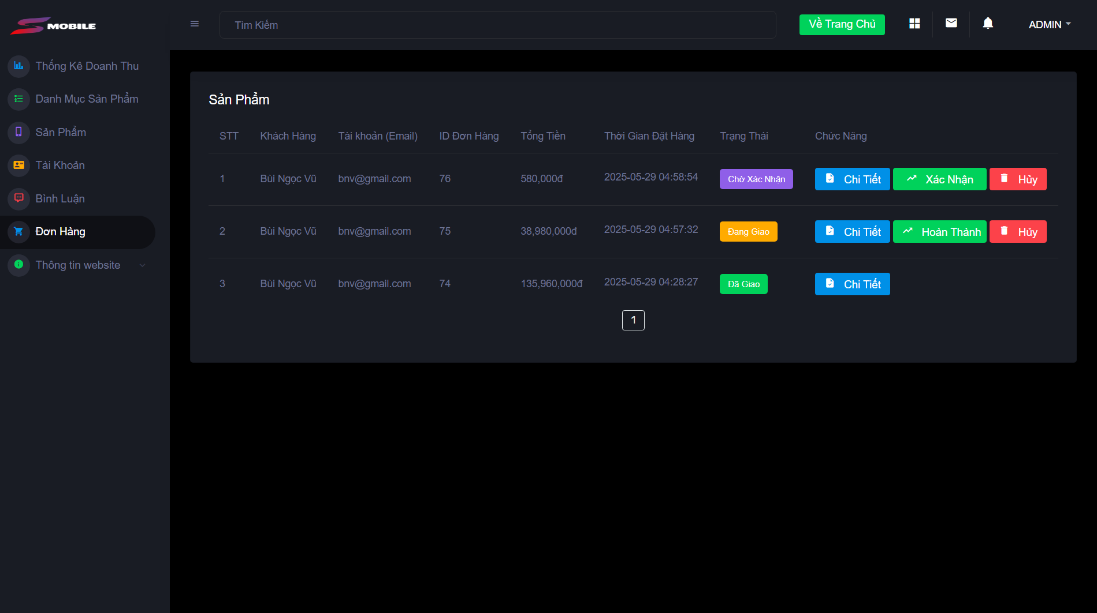

Hình 3. 18: Giao diện quản lý đơn hàng

Khi admin thực hiện chọn menu “Đơn hàng”, hệ thống hiển thị danh sách đơn hàng theo từng trạng thái. Tại màn hình quản lý đơn hàng, admin có thể thực hiện các thao tác như xem chi tiết đơn hàng, xác nhận đơn hàng, hoàn thành đơn hàng, hủy đơn hàng.

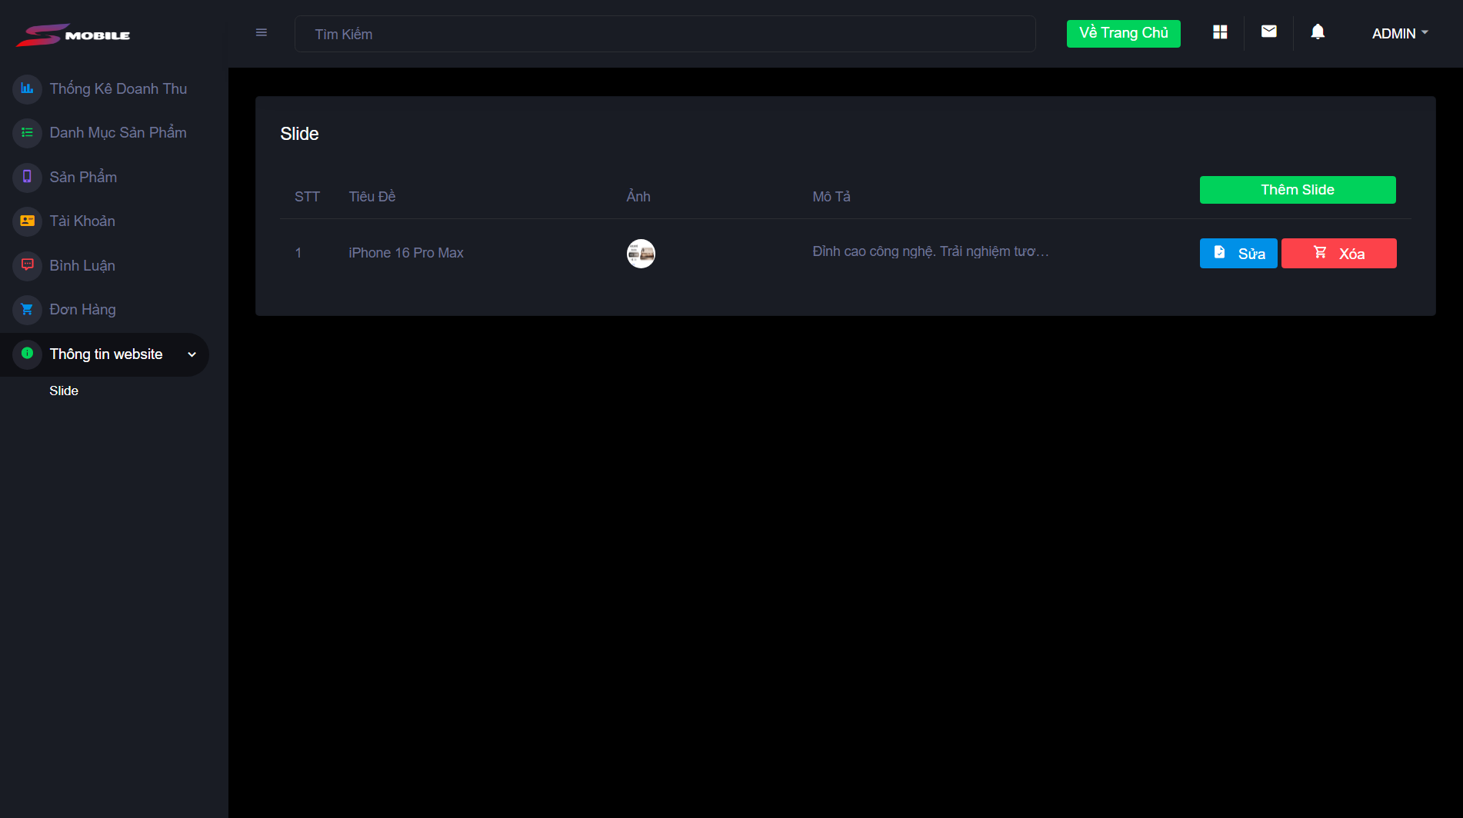

Hình 3. 19: Giao diện quản lý thông tin website

Khi admin nhấn vào menu “Thông Tin Website”, hệ thống hiển thị menu sổ xuống. Người dùng thực hiện chọn mục “Slide”, hệ thống sẽ hiển thị danh sách slide hiện có. Tại màn hình quản lý slide, admin có thể thực hiện thêm, sửa, xóa slide.

**KẾT LUẬN**

Sau một thời gian dài tìm hiểu cùng với sự giúp đỡ tận tình của thầy Bùi Văn Kiên, em đã hoàn thành đề tài “Xây dựng website thương mại điện tử ”.

Trong quá trình làm em đã học được rất nhiều kiến thức trong đó có: Biết cách phân tích thiết kế hệ thống, thiết kế cơ sở dữ liệu và xây dựng được một số chức năng quản lý như: Quản lý sản phẩm, phân quyền tài khoản, quản lý danh sách các đơn đặt hàng, xem thông tin chi tiết các đơn đặt hàng, …

Bên cạnh đó cũng có một số hạn chế là: Giao diện còn đơn giản, chưa có chức năng quản lý số lượng còn, tin tức

Hướng phát triển của hệ thống là: tối ưu được tốc độ xử lý, thêm nhiều tính năng mới để đáp ứng với yêu cầu thực tế như: Thống kê doanh thu theo kỳ hạn, chức năng bảo hành và quản lý bảo hành, tiến tới một hệ thống đầy đủ chức năng có tính áp dụng cao trong thực tế

Do thời gian hoàn thành đề tài có hạn và kinh nghiệm chưa có nhiều nên vẫn còn nhiều thiếu sót. Em mong nhận được những ý kiến góp ý của thầy để hệ thống quản lý của em hoàn thiện hơn.

**TÀI LIỆU THAM KHẢO**

[1] Lập trình cơ bản PHP và MySQL - Joel Murach - Ray Harris

[2] Lập trình nâng cao PHP Và MySQL - Joel Murach - Ray Harris

[3] Tham khảo tài liệu qua mạng Internet: trang web: w3schools.com, youtube.com, stackoverflow.com, themewagon.com.